**MANUAL SAMRT FORÇA DE VENDAS APP**

**INDICE**

**APRESENTAÇÃO**

Este manual tem como finalidade demonstrar ao usuário o menu de pedidos do aplicativo Smart Vendas. Nele, será possível consultar pedidos já feitos, concluir pedidos que ainda estão pendentes de finalização, bem como, realizar um novo pedido.

Configuração do aplicativo - Este manual tem como principal objetivo detalhar as configurações do aplicativo no momento que o mesmo for baixado no aparelho para que o usuário inicie o uso.

Instalação dos módulos adicionais - Nesse manual, será explicado o processo para realizar a instalação dos serviços de módulos integrados ao Sistema Control. Vale lembrar que a instalação só deverá ser realizada se o Sistema Control já estiver em total funcionamento na máquina.

LIBERAÇÃO DO APLICATIVO NO CONTROL DESKTOP - O Smart Sales Force trata-se de uma aplicação adicional ao Sistema Control, que permite a realização de vendas online e offline através de um smartphone. Para utilizar o Smart Sales Force, inicialmente é necessário realizar algumas configurações no sistema Control conforme será demonstrado neste manual de instruções.

Manual de como efetuar o download do aplicativo em sistema Android

para versões acima de 2022 - Este manual tem como finalidade demonstrar ao usuário como realizar o download do aplicativo Smart Sales Force dentro da loja de seu

Smartphone com Sistema Android. Clientes que atualizarem o Sistema para a versão de 2022, terão os aplicativos atualizados pelas loja

de seu smartphone de forma automática (a depender das configurações do aparelho e política da loja).

Outro detalhe importante é que, em dado momento, o aplicativo irá atualizar automaticamente sozinho. Desta forma, assim que o

aplicativo se atualizar, o cliente deverá obrigatoriamente atualizar o Sistema Control Desktop.

Este manual tem como finalidade demonstrar ao usuário como realizar o download do aplicativo Smart Sales Force dentro da loja de seu Smartphone com sistema operacional IOS. Clientes que atualizarem o Sistema para a versão de 2022, terão os aplicativos atualizados pela loja de seu smartphone de forma automática (a depender das configurações do aparelho e política da loja).

Outro detalhe importante é que, em dado momento, o aplicativo irá atualizar automaticamente sozinho. Desta forma, assim que o aplicativo se atualizar, o cliente deverá obrigatoriamente atualizar o Sistema Control Desktop.

**1. DOWNLOAD**

1.1 DOWNLOAD DO APLICATIVO EM SISTEMA ANDROIND

Para realizar o download do aplicativo *Smat Sales Force* o usuário deve localizar e acessar o aplicativo Play Store em seu aparelho, na próxima tele deve pressionar no menu pesquisar, conforme representado nas Figuras 01.

Figura 01: Tela inicial

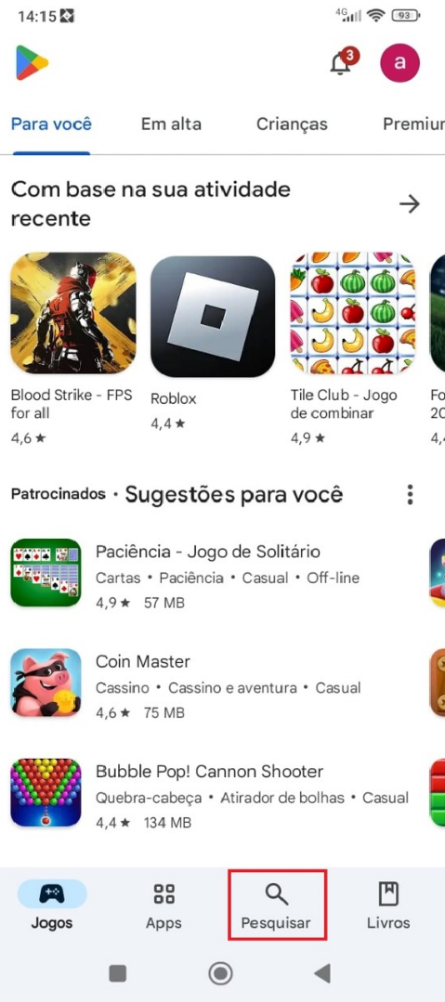

A imagem exibe uma tela do Google Play, focada na seção "Para você". Nela, são apresentados aplicativos e jogos recomendados com base na atividade recente do usuário. Inclui sugestões como "Blood Strike", "Roblox" e "Tile Club", com suas respectivas classificações. A parte inferior destaca sugestões patrocinadas, como "Paciência - Jogo de Solitário", "Coin Master" e "Bubble Pop! Cannon Shooter". Também está visível a barra de navegação inferior, com ícones para acessar jogos, apps, livros e a opção de pesquisa, que está destacada em um retângulo vermelho.

Fonte: Aplicativo Play Store, 2024.

O usuário deve digitar o nome do aplicativo *Smat Sales Force* e realizar a busca, na sequência deve pressionar sobre o ícone do aplicativo encontrado na pesquisa, conforme representado na Figura 02.

Figura 02: Menu Pesquisar

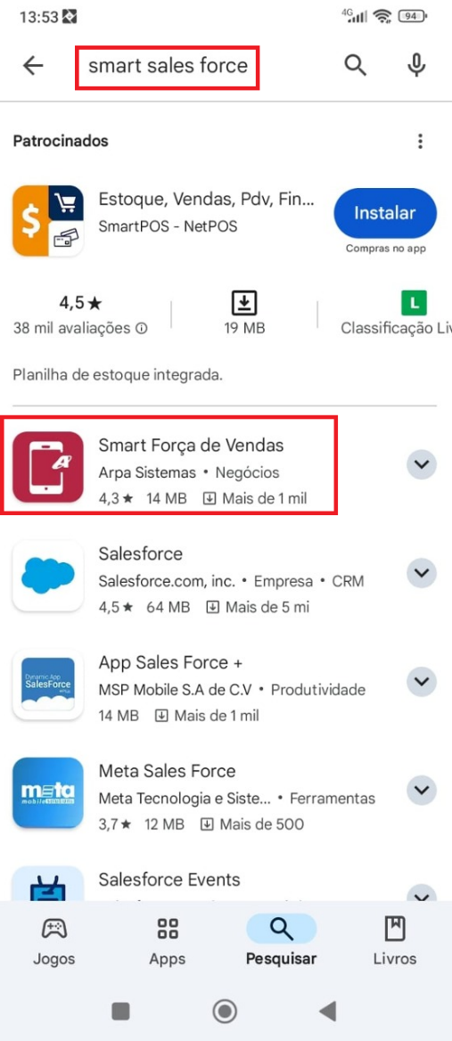

A imagem mostra uma tela de um aplicativo de loja, onde está sendo realizada uma pesquisa pelo termo "smart sales force". Na parte superior, destacam-se resultados patrocinados, incluindo o aplicativo "Smart Força de Vendas" da Arpa Sistemas, que possui uma avaliação de 4,3 estrelas e ocupa 14 MB. Outros resultados listados incluem o Salesforce e outros aplicativos relacionados à produtividade e vendas. A interface é típica de busca em lojas de aplicativos, apresentando informações como class pagamento, avaliações e tamanhos dos aplicativos.

Fonte: Aplicativo Play Store, 2024.

Após efetuar o processo descrito acima, o operador será direcionado a outra tela, onde terá especificações referente ao aplicativo. Para baixá-lo, basta pressionar o botão Instalar e aguardar a finalização do download, conforme representado nas Figuras 03, 04 e 05.

Figura 03: Instalar

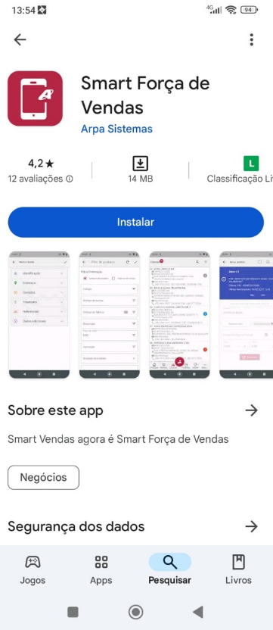

A imagem mostra uma tela de download do aplicativo "Smart Força de Vendas" na Google Play Store. O aplicativo é desenvolvido pela Arpa Sistemas e possui uma avaliação média de 4,2 estrelas com 12 avaliações. O tamanho do arquivo é de 14 MB. Abaixo do título do aplicativo, há um botão destacado para instalar. À direita, estão exibidas algumas capturas de tela do aplicativo, mostrando suas funcionalidades e layout. Também há uma seção informativa sobre o aplicativo e um aviso sobre a segurança dos dados. A parte inferior da tela apresenta ícones para acessar jogos, aplicativos, e livros.

Fonte: Aplicativo Play Store, 2024.

Figura 04: Instalando

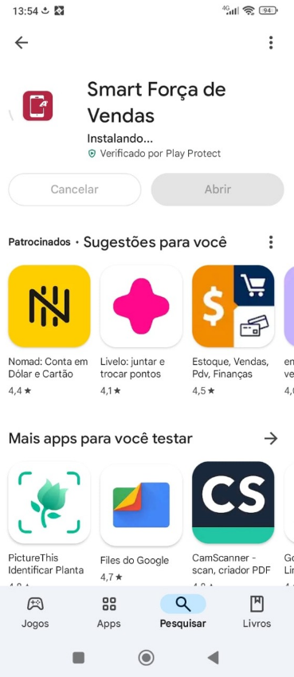

A imagem mostra a tela de instalação do aplicativo "Smart Força de Vendas" no Google Play. No topo, há informações sobre a instalação em andamento e a verificação pelo Play Protect. Abaixo, estão sugeridos aplicativos patrocinados, incluindo "Nomad: Conta em Dólar e Cartão", "Livelo: juntar e trocar pontos" e "Estoque, Vendas, Pdv, Finanças", todos com suas respectivas avaliações. Na parte inferior, há mais aplicativos recomendados para testar, com ícones correspondentes.

Fonte: Aplicativo Play Store, 2024.

Figura 05: Desinstalar / Abrir

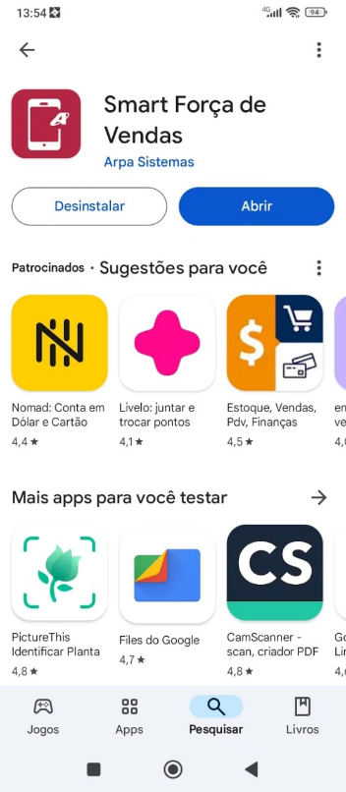

A imagem mostra uma tela de um aplicativo, especificamente a página de download do aplicativo "Smart Força de Vendas", desenvolvido pela Arpa Sistemas. Na parte superior, estão opções para desinstalar ou abrir o aplicativo. Abaixo, são apresentadas sugestões de outros aplicativos, como "Nomad", "Livelo" e "Estoques". Também há uma seção indicando mais aplicativos para testar, como "PictureThis" e "CamScanner". A interface apresenta avaliações em estrelas para cada aplicativo listado.

Fonte: Aplicativo Play Store, 2024.

1.2 DOWNLOAD DO APLICATIVO EM SISTEMA IOS

Primeiramente, cabe ao usuário localizar a loja de seu smartphone, para realizar o download dos aplicativos, após no campo de busca, basta pesquisar por "Smart Sales Force", conforme representado nas Figuras 06 e 07.

Figura 06: App Stone

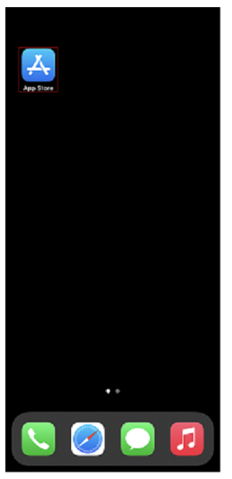

A imagem mostra a tela de um smartphone, aparentemente de um iPhone, com um fundo preto. No canto superior esquerdo, há um ícone do aplicativo App Store. Na parte inferior da tela, há uma barra de menu com três ícones: o de telefone (verde), mensagens (verde), e um ícone azul, possivelmente representa um navegador de Internet, seguido por um ícone de músicas (vermelho). A tela não apresenta outras informações ou aplicativos visíveis.

Fonte: Aplicativo App Store, 2024.

Figura 07: Busca

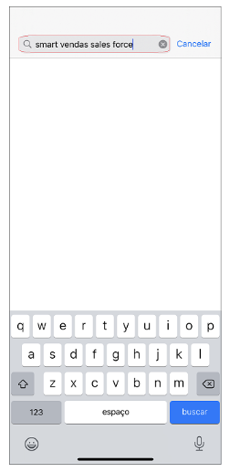

A imagem mostra uma tela de busca em um dispositivo móvel, onde o campo de pesquisa contém as palavras "smart vendas sales force". Abaixo, há um teclado virtual exibido para digitação, e a opção "Cancelar" disponível no canto superior direito. O fundo da tela é predominantemente branco, criando um visual limpo e minimalista.

Fonte: Aplicativo App Store, 2024.

Após localizar, deve clicar sobre ele. O operador será direcionado a outra tela, onde terá especificações referente ao aplicativo. Para baixá-lo, basta pressionar o botão de instalação e aguardar a finalização do download, conforme representado na Figura 8.

Figura 08: Busca

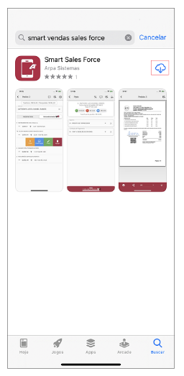

A imagem mostra uma tela de aplicativo em um dispositivo móvel, com a busca "smart vendas sales force" realizada. No topo, está o nome do aplicativo "Smart Sales Force" e o desenvolvedor "Arpa Sistemas", junto com uma classificação de 1 estrela. Abaixo, há três capturas de tela que demonstram recursos do aplicativo, incluindo funcionalidades relacionadas à vendas e gestão. Na parte inferior, estão opções de navegação típicas de uma loja de aplicativos.

Fonte: Aplicativo App Store, 2024.

Nota 1: No aparelho Iphone pode gerar um novo número de série do aparelho quando efetuado uma atualização do aplicativo. Quando isso ocorrer, é apresentada a seguinte mensagem: "Este dispositivo encontra-se bloqueado. Entre em contato com a empresa". Para corrigi-lo, é necessário o operador acessar o Sistema Control > Menu Ajuda > Controle de terminais móveis > Desativar o aparelho anterior e ativar o novo aparelho.

Nota 2: Em alguns modelos de celulares da Apple, para que o aplicativo Smart Sales Force funcione é necessário que o aplicativo seja liberado na configuração referente à Rede Local.

**2. CONFIGURAÇÕES**

2.1. CONFIGURAÇÕES NO APLICATIVO

**2.1.1. Primeiro Acesso**

Ao realizar o download do aplicativo na loja disponível no Smartphone, o usuário será direcionado de forma automática para a tela de login, conforme representado na Figura 09.

Figura 09: Tela login Smart Sales Force

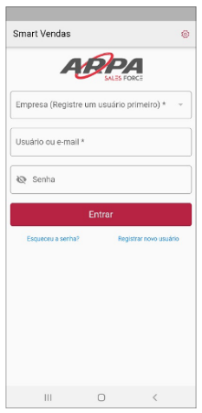

A imagem mostra a interface de um aplicativo chamado "Smart Vendas", que aparenta ser uma plataforma de vendas. Na parte superior, há o logotipo da empresa "ARPA Sales Force". Abaixo do logotipo, existem campos para o usuário inserir a empresa (com a opção de registro de um novo usuário), o usuário ou e-mail, e a senha. Um botão vermelho de "Entrar" está centralizado na parte inferior. Há também links para "Esqueceu a senha?" e "Registrar novo usuário". A interface é simples e voltada para a usabilidade.

Fonte: Aplicativo Smart Sales Force, 2024.

**2.1.2. Configurações**

Na tela inicial, no canto superior direto consta o ícone engrenagem, ao pressionar o usuário tem acesso às informações do aplicativo, como versão e data de sincronização, conforme representado na Figura 10.

Figura 10: Ícone engrenagem

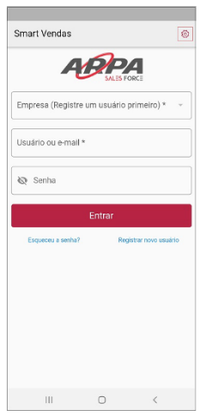

A imagem apresenta uma tela de login de um aplicativo denominado "Smart Vendas". No topo, está o logotipo da empresa "APPA SALES FORCE". Abaixo do logotipo, há campos para entrada de dados, incluindo o campo para selecionar a "Empresa", um campo para "Usuário ou e-mail" e um para "Senha". Na parte inferior, existe um botão vermelho com a palavra "Entrar". Também são apresentados links para "Esqueceu a senha?" e "Registrar novo usuário".

Fonte: Aplicativo Smart Sales Force, 2024.

Nessa opção, o usuário não precisará realizar nenhuma ação, pois o aplicativo já está configurado com padrão do domínio e porta do servidor, conforme campos descritos abaixo e representado na Figura 11.

* Última sinc.: data e horário da última sincronização realizada.
* Logs de sincronização: ao pressionar essa opção, o usuário pode visualizar os logs de falhas de sincronização, que são apresentadas em forma de lista decrescente, organizada por um código sequencial, com possibilidade de cópia e compartilhamento. Seu armazenamento é de mil (1.000) registro e quando atingido esse número é removido de forma automática.
* Sincronizar imagens: quando essa opção estiver habilitada, permite que seja sincronizada as imagens cadastradas nos produtos entre o gerenciador e o aplicativo mobile.
* Usar assinatura do cliente no pedido: quando habilitado, permite que seja inserida a assinatura do cliente ao realizar um pedido de venda ao mesmo.
* Versão: versão em que se encontra o aplicativo.

Figura 11: Configurações

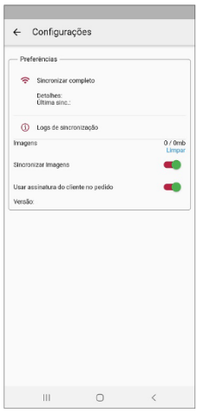

A imagem mostra uma tela de configurações em um aplicativo. Na seção "Preferências", há opções relacionadas à sincronização de dados, incluindo uma opção para "Sincronizar completo" e detalhes sobre a última sincronização. Abaixo, na parte de "Imagens", aparecem opções para sincronizar imagens, com um indicador mostrando o espaço utilizado (0/0 MB) e um botão para limpar os dados de sincronização. Também há uma opção para usar a assinatura do cliente no pedido. A interface é simples e organizada, com ícones e interruptores para facilitar o uso.

Fonte: Aplicativo Smart Sales Force, 2024.

**2.1.3. Cadastro da empresa**

Ao realizar o primeiro acesso no aplicativo, o operador deve obrigatoriamente cadastrar a empresa/usuário que fará o uso deste, pressionando a opção registrar novo usuário, conforme representado na Figura 12.

Figura 12: Registro novo usuário

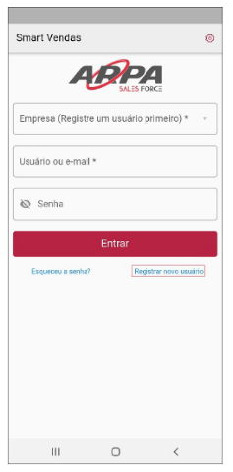

A imagem mostra uma tela de login do aplicativo "Smart Vendas" da empresa ARPA. Na parte superior, está o logotipo da ARPA. A interface contém campos para preencher informações, como "Empresa", "Usuário ou e-mail" e "Senha". Há um botão vermelho escrito "Entrar" e links para recuperação de senha e registro de um novo usuário. A disposição é simples e voltada para facilitar o acesso ao sistema.

Fonte: Aplicativo Smart Sales Force, 2024.

Na próxima tela, o operador deve inserir o e-mail e senha do usuário que utilizará o aplicativo. Essas informações (e-mail e senha) deve ser a mesma do cadastro do vendedor no Sistema Control Desktop/Gerenciador de Integrações, conforme representado na Figura 13.

Figura 13: Cadastro usuário

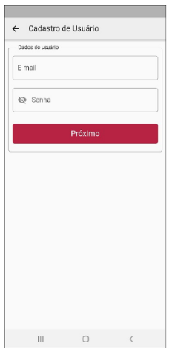

A imagem exibe uma tela de cadastro de usuário para um aplicativo. No topo, há o título "Cadastro de Usuário". Abaixo, estão dois campos para preenchimento: um para "E-mail" e outro para "Senha". Ao final da tela, há um botão vermelho com a palavra "Próximo", que sugere a continuação do processo de cadastro. O layout é simples e limpo, favorecendo a usabilidade.

Fonte: Aplicativo Smart Sales Force, 2024.

Em caso de alteração da senha diretamente no aplicativo pelo **Esqueceu a senha**, esta nova informação não será enviada para o Control Desktop. Podendo o usuário utilizar senhas diferentes para acessar o aplicativo e o Sistema Control/Gerenciador de Integrações, sendo necessário, caso houver necessidade, a alteração manual nos módulos.

Após preencher e-mail e senha, o operador deve pressionar o botão **Próximo**, conforme representado na Figura 14.

Figura 14: Botão Próximo

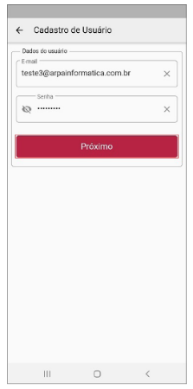

A imagem mostra uma tela de cadastro de usuário de um aplicativo. No topo, está escrito "Cadastro de Usuário". Abaixo, há campos para preenchimento de dados: um para o e-mail, que contém um exemplo de endereço, e outro para a senha, que aparece como pontos. Há também um botão vermelho escrito "Próximo" na parte inferior da tela. A interface é simples e organizada, destacando os campos essenciais para o cadastro.

Fonte: Aplicativo Smart Sales Force, 2024.

Automaticamente, o aplicativo realiza uma busca na base de dados em que o usuário está cadastrado e, disponibiliza um novo campo, denominado **Empresa**, conforme representado na Figura 15.

Figura 15: Empresa

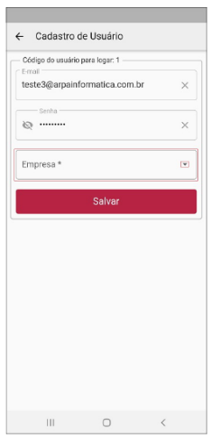

A imagem apresenta uma tela de cadastro de usuário, onde são solicitadas informações como e-mail, senha e uma seleção para a empresa. O campo para o e-mail já contém um exemplo de endereço (teste3@arpainformatica.com.br), enquanto o campo de senha é ocultado por caracteres. Há um botão destacado na parte inferior, rotulado "Salvar", indicando a finalização do cadastro.

Fonte: Aplicativo Smart Sales Force, 2024.

Para selecionar a empresa que deseja realizar o cadastro, o operador deve no campo empresa pressionar a seta ao lado direito, onde será apresentado uma lista de empresas, ao selecionar a desejada, pressione o botão **Salvar,** conforme representado na Figura 16.

Figura 16: Campo Empresa

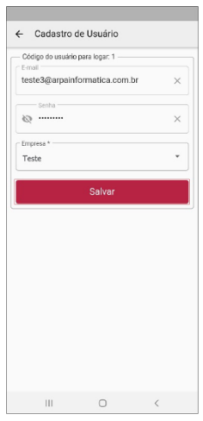

A imagem apresenta uma tela de "Cadastro de Usuário" de um aplicativo, onde o usuário deve inserir seu e-mail, senha e selecionar uma empresa. O campo para o e-mail já contém um endereço de exemplo. Abaixo dos campos há um botão vermelho com a inscrição "Salvar". A interface está organizada de forma simples e clara, permitindo fácil interação. A parte superior indica que é necessário um código para logar.

Fonte: Aplicativo Smart Sales Force, 2024.

Automaticamente o operador será direcionado à tela de início para selecionar a empresa cadastrada e informando o login e senha, conforme representado na Figura 17.

Figura 17: Tela início

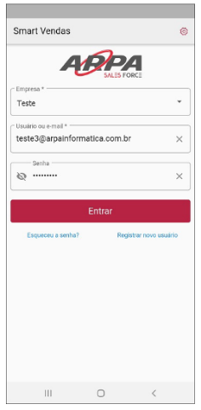

A imagem mostra uma tela de login do aplicativo "Smart Vendas". No topo, está o logotipo da empresa "ARPA Sales Force". Abaixo do logotipo, há campos para o usuário selecionar a empresa, inserir seu e-mail e senha. O botão "Entrar" é destacado em vermelho. Na parte inferior, existem opções para recuperar a senha e registrar um novo usuário. A interface é simples e focada na usabilidade.

Fonte: Aplicativo Smart Sales Force, 2024.

**2.1.4. Configurações salvas e direcionamento**

Para o usuário realizar o primeiro acesso, o aplicativo deve estar liberado no Control Desktop, ou seja, se o aplicativo não estiver liberado, o usuário não conseguirá efetuar o login, ou se estiver logado, o aplicativo automaticamente vai deslogar o operador.

Detalhe, quando o usuário salvar o cadastro da empresa o aparelho será vinculado ao Sistema Control no módulo de Controle de Dispositivos Móveis com o status padrão de inativo, conforme representado na Figura 18.

Figura 18: Status padrão inativo

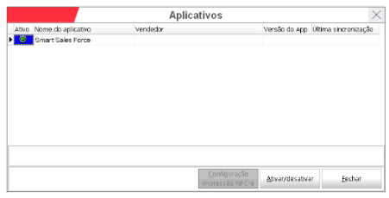

A imagem mostra uma interface de um sistema de gerenciamento de aplicativos. Na parte superior, estão os cabeçalhos das colunas: "Abrir", "Nome do aplicativo", "Vendedor", "Versão do App" e "Última sincronização". Abaixo, há uma linha correspondente ao aplicativo "Smart Sales Force", que inclui um ícone, mas não apresenta informações nas demais colunas. Na parte inferior, há botões para "Configuração", "Ativar/desativar" e "Fechar". A interface tem um design simples e funcional.

Fonte: Aplicativo Smart Sales Force, 2024.

**2.1.5. Informações adicionais**

Com o primeiro passo, o usuário terá que cadastrar a empresa obrigatoriamente, desta forma o login será limitado, sendo que para realizá-lo é necessário selecionar uma empresa já cadastrada.

Diferentemente dos outros aplicativos, o Smart Vendas irá solicitar que o usuário e senha sejam informados já no cadastro da empresa.

No momento que o sistema Gerenciador de Integrações identificar o uso do Aplicativo, o mesmo será identificado com o Status de Ativo=Não de forma padrão, necessitando assim uma liberação por parte do usuário através do módulo de controle de dispositivos móveis.

Enquanto não ocorrer a liberação, não será possível realizar o login no aplicativo, ou o mesmo irá fechar o acesso do operador caso estiver logado. Para isso, é necessário que sejam realizadas as devidas liberações.

2.2. INSTALAÇÃO DOS MÓDULOS ADICIONAIS

**2.2.1. Download**

Para efetuar a instalação dos serviços, o operador deve acessar o link [www.arpasistemas.com.br/modulosadicionais.zip](http://www.arpasistemas.com.br/modulosadicionais.zip), onde o download do instalador dos módulos adicionais é realizado de forma automática.

Em seguida, é necessário extrair o arquivo que será instalado automaticamente no computador, com o botão direito do mouse, o usuário deve escolher a opção **executar como administrador**, conforme representa na Figura 19.

Figura 19: Status padrão inativo

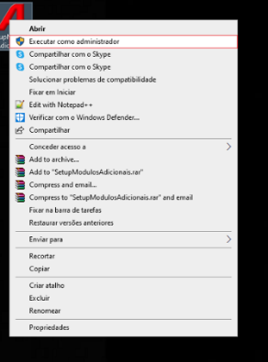

A imagem apresenta um menu de contexto do Windows, que aparece ao clicar com o botão direito em um arquivo ou programa. Entre as opções disponíveis, destaca-se "Executar como administrador", que está realçada em vermelho. Outras opções incluem compartilhar com o Skype, solucionar problemas de compatibilidade, editar com o Notepad++, e verificar com o Windows Defender. O menu também possui opções de acesso a arquivos e envio para diferentes destinos.

Fonte:

**2.2.2. Instalação de módulos adicionais**

Após realizar leitura da escrita em tela, pressione o botão **Avançar**, conforme representado na Figura 20.

Figura 20: Botão avançar

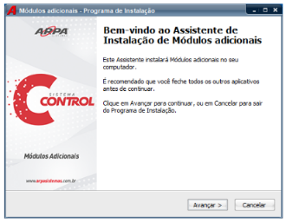

A imagem mostra uma tela de boas-vindas de um assistente de instalação de módulos adicionais do sistema "Controle" da empresa A9PA. O texto informa que o assistente irá instalar módulos adicionais no computador e recomenda fechar outros aplicativos antes de prosseguir. Há opções para avançar ou cancelar o programa de instalação.

Fonte: Instalador, 2024.

Na próxima tela, o operador deve selecionar o tipo de instalação e os módulos, conforme descrito e representado da Figura 21.

* Instalação dos Módulos Adicionais em micro servidor: Se os serviços estão sendo instalados dentro do micro servidor, essa opção deve estar marcada. Recomenda-se a instalação do computador com mais recursos de memória e processamento;
* Instalação dos Módulos Adicionais em micro cliente: Se o micro que fora iniciado a instalação tratar-se de uma estação (micro cliente) essa opção deve estar marcada.

Definido o tipo de instalação, será necessário selecionar os serviços que a empresa deseja utilizar, ou seja, o módulo: Pré-Venda Móvel, Check Stock, Pratto Control, CT-e WEB, Integração Scanntech e Gerenciador de Integrações.

Figura 21: Tela tipo de instalação e módulos

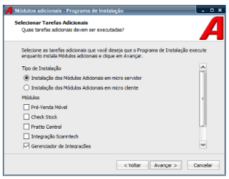

A imagem exibe uma tela do programa de instalação de módulos adicionais, intitulada "Módulos adicionais - Programa de Instalação". No centro, há um texto que pede ao usuário para selecionar quais tarefas adicionais devem ser executadas durante a instalação. Existem opções para o tipo de instalação e uma lista de módulos, incluindo "Pré-Venda Móvel", "Check Stock", "Pratico Control", "Integrador Scanntech" e "Gerador de Interações". O usuário pode avançar ou voltar na instalação por meio de botões na parte inferior.

Fonte: Instalador, 2024.

O usuário deve marcar somente as opções utilizadas, tornando o processo mais rápido. Se o usuário marcar itens que não serão utilizados pela empresa, estará consumido recursos da máquina desnecessariamente e para cada opção selecionada é aberto um Contrato de Licença de Uso que o cliente deve aceitar, ao pressionar a opção de “eu aceito os termos do contrato”, o usuário deve pressionar o botão **Avançar**, conforme representado na Figura 22.

Figura 22: Exemplo Contrato de Licença de Uso

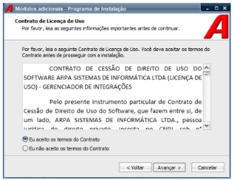

A imagem mostra uma tela de instalação de software com o título "Contrato de Licença de Uso". O conteúdo inclui instruções para o usuário ler informações importantes antes de prosseguir com a instalação. Há um texto que apresenta o contrato de cessão de direito de uso do software da empresa ARPA SISTEMAS DE INFORMATICA LTDA, especificamente para um gerenciador de integrações. Na parte inferior, o usuário deve aceitar os termos do contrato, com opções para prosseguir ou cancelar a instalação.

Fonte: Instalador, 2024.

Após avançar, é preciso informar o IP do micro servidor. Se tratando de computador servidor pode ser considerado o 127.0.0.1, recomenda-se no servidor informar o IP da máquina, e em seguida pressione botão **Avançar**, conforme representado na Figura 23.

Figura 23: Campo IP Servidor

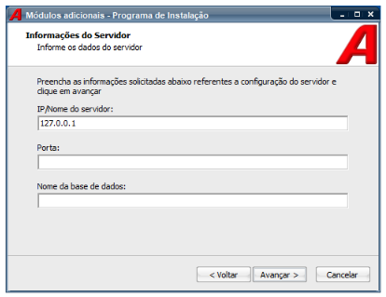

A imagem apresenta uma janela de instalação de software, especificamente na etapa de "Informações do Servidor". O usuário é instruído a preencher dados como o IP ou nome do servidor (com o valor "127.0.0.1" já preenchido), a porta e o nome da base de dados. Há botões para "Voltar", "Avançar" e "Cancelar", indicando as opções de navegação disponíveis. O design é simples, com um fundo claro e texto em uma fonte legível.

Fonte: Instalador, 2024

Por fim, será necessário pressionar o botão **Instalar** e aguardar o sistema ser instalado, quando concluído o sistema de instalação fecha de forma automática, conforme representado nas Figuras 24 e 25.

Figura 24: Botão instalar

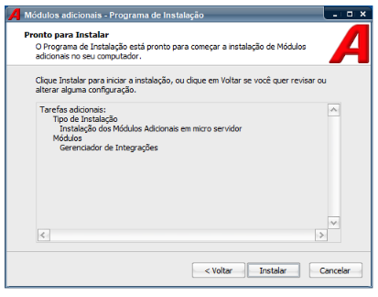

A imagem mostra uma tela de instalação de um programa, intitulado "Módulos adicionais - Programa de Instalação". No centro, há uma mensagem informando que o programa está pronto para iniciar a instalação dos módulos adicionais. Há opções para clicar em "Instalar", "Voltar" ou "Cancelar". Abaixo, estão listadas tarefas adicionais com três itens: "Tipo de Instalação", "Instalação dos Módulos Adicionais em micro servidor" e "Gerenciador de Integrações". O destaque da letra "A" no canto sugere a identificação do software.

Fonte: Instalador, 2024.

Figura 25: Instalando

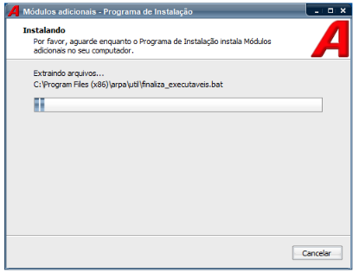

A imagem mostra uma janela de instalação de software com o título "Módulos adicionais - Programa de Instalação". Na parte superior, há uma mensagem solicitando ao usuário que aguarde enquanto os módulos adicionais estão sendo instalados. Abaixo, está um indicador de progresso vazio e uma linha informando que os arquivos estão sendo extraídos para um diretório específico no computador. Também há um botão "Cancelar" disponível para o usuário.

Fonte: Instalador, 2024.

2.3. LIBERAÇÃO DO APLICATIVO NO CONTROL DESCKTOP

**2.3.1. Licença**

Para iniciar a configuração é necessário adicionar uma licença do aplicativo Smart. O registro do aplicativo está associado ao usuário, ou seja, é adicionado um número de serial por usuário. O número de série será armazenado no módulo Dados de Registro/Licenças do Sistema Control mantendo a funcionalidade atual.

Para adquiri uma nova licença, o operador deve consultar seu representante comercial. Em posse da nova licença, o operador deve acessar o menu **Ajuda > Dados de Registro Licenças**, conforme representado na Figura 26.

Figura 26: Menu ajuda

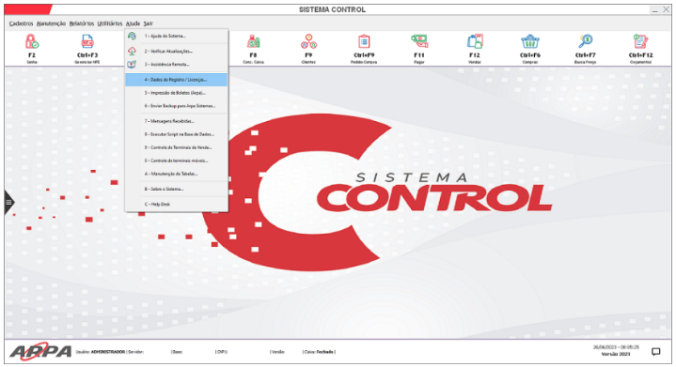

A imagem mostra a interface do "Sistema Control", que é um software de gestão. Na parte superior, há um menu com diferentes opções como "Cadastros", "Atendimentos", "Relatórios", "Utilitários" e "Ajuda". À esquerda, está um menu suspenso que inclui opções como "Sair do Sistema", "Verificar Atualizações" e "Cadastro de Registros". O logo do sistema é proeminente, apresentando um design moderno em vermelho e branco. Abaixo, são visíveis alguns atalhos de teclado que facilitam a navegação. A data e a versão do sistema estão localizadas na parte inferior da tela.

Fonte: Sistema Control, 2024.

Em seguida, o usuário deve adicionar a licença no campo **Serial** e pressionar o botão **Adicionar**, conforme representado na Figura 27.

Figura 27: Botão adicionar

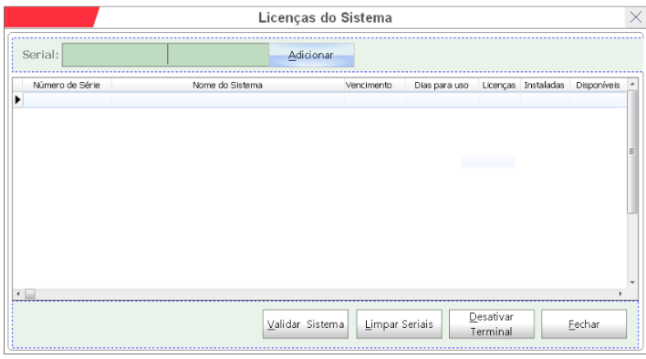

A imagem apresenta uma interface para gerenciamento de licenças de um sistema, intitulada "Licenças do Sistema". No topo, há um campo para inserir um número de série, acompanhado de um botão "Adicionar". Abaixo, uma tabela está disponível para listar detalhes como Número de Série, Nome do Sistema, Vencimento, Dias para uso, Licenças Instaladas e Disponíveis. Na parte inferior, encontram-se botões para "Validar Sistema", "Limpar Seriais", "Desativar Terminal" e "Fechar". A disposição visual sugere uma interface de software voltada para a ativação e controle de licenças.

Fonte: Sistema Control, 2024.

Após adicionada a licença, o sistema estará apto para a utilização/configuração do Smart. O próximo passo será definir quem terá acesso ao aplicativo.

**2.3.2. Configuração vendedor**

Para configurar o usuário no Sistema Control, o operador deve acessar o menu **Cadastros > Vendedores e Usuários > Vendedores e Usuários**, conforme representado na Figura 28.

Figura 28: Menu Cadastro

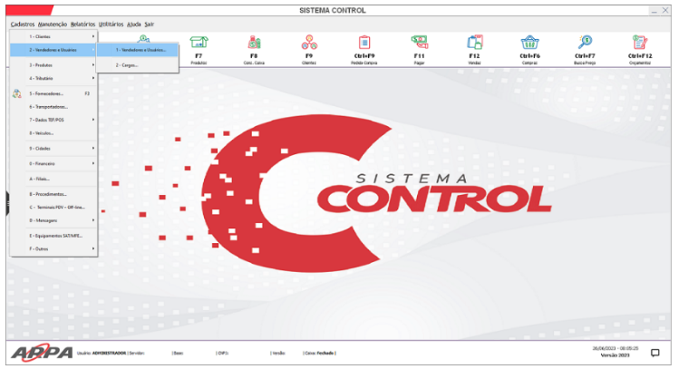

A imagem apresenta a interface do "Sistema Control", um software de gestão. Na parte superior, há a barra de menu com opções como "Cadastros", "Manutenção", "Balanços", "Utilitários", "Ajuda" e "Sair". À esquerda, um menu lateral exibe categorias de cadastro, incluindo "Clientes", "Produtos", "Fornecedores" e outras. O centro da tela destaca o logotipo do sistema, com a palavra "CONTROL" em destaque. Na parte superior direita, há ícones de atalho para ações rápidas, como impressão e acesso a relatórios. A parte inferior mostra informações sobre a versão do software e hora.

Fonte: Sistema Control, 2024.

Em seguida, o operador deve localizar o usuário/vendedor que irá utilizar o Smart e pressione o botão "Configurações", conforme representado na Figura 29.

Figura 29: Botão Configuração

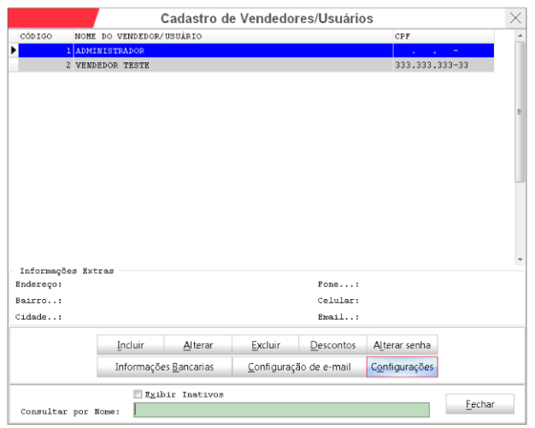

A imagem mostra uma interface de cadastro de vendedores/usuários. Na parte superior, há uma lista com duas entradas: "ADMINISTRADOR" e "VENDEDOR TESTE", cada uma com um código e informações de CPF. Abaixo, estão seções adicionais com detalhes como endereço e contato. No fundo, há botões para incluir, alterar, excluir, e outras funcionalidades relacionadas ao gerenciamento de informações dos usuários, além de opções para exibir usuários inativos.

Fonte: Sistema Control, 2024.

Na tela de configuração do vendedor o operador deve apenas marcada a opção "Utiliza Gerenciador de Integrações", conforme representado na Figura 30.

Figura 30: Opção Utiliza Gerenciador de Integrações

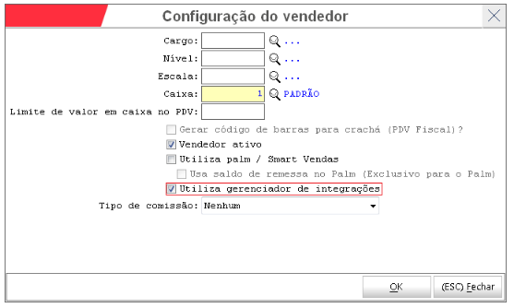

A imagem apresenta uma tela de configuração de um sistema de vendas, especificamente para o cadastro de vendedores. Os campos disponíveis incluem informações como cargo, nível, escala e um campo numérico para caixa, com a opção de selecionar "Padrão". Também há uma série de caixas de seleção para definir características do vendedor, como a geração de código de barras, status ativo e a utilização de um gerenciador de integrações, que está marcado. Finalmente, existe um dropdown para especificar o tipo de comissão, que neste caso está definido como "Nenhum". Há opções para confirmar ou fechar a janela no canto inferior.

Fonte: Sistema Control, 2024.

Permanecendo no cadastro do vendedor, o operador deve pressionar o botão Alterar para realizar o complemento do cadastro do vendedor, conforme representado na Figura 31.

Figura 31: Botão Alterar

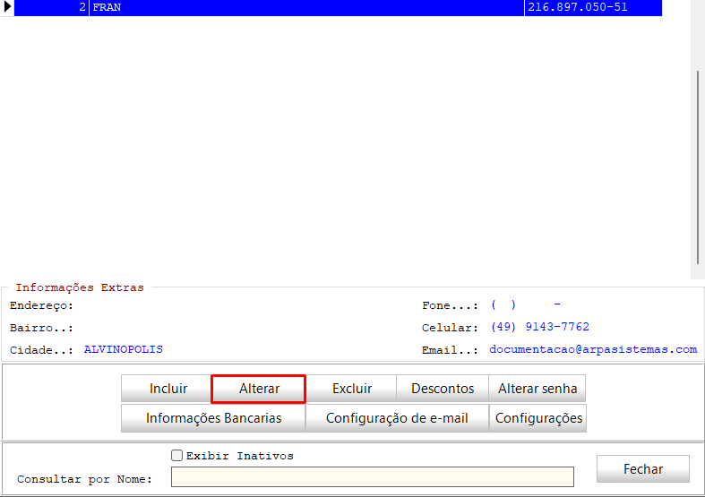

A imagem apresenta uma interface de sistema com informações de um cliente identificado como "FRAN". A seção superior exibe detalhes como CPF e outras informações pessoais. Abaixo, há opções de menu em português, incluindo botões como "Incluir", "Alterar", "Excluir" e "Descontos", com o botão "Alterar" destacado em vermelho. Também são mostrados campos para consultar por nome e um espaço para exibir inativos.

Fonte: Sistema Control, 2024.

Na tela seguinte, o usuário deve preencher todos os campos, em especial os campos CPF e e-mail. O preenchimento de todos os campos é importante, para melhor funcionalidade do Sistema, conforme representado na Figura 32.

Figura 32: Alteração de Vendedor

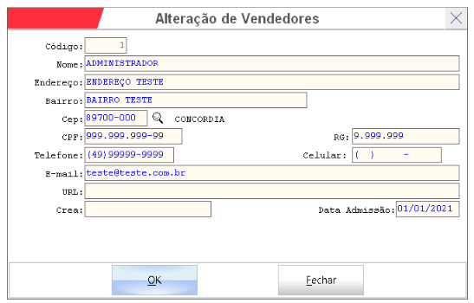

A imagem apresenta uma interface de um sistema de gerenciamento, especificamente uma tela de "Alteração de Vendedores". Nela, há campos para inserir ou alterar informações de um vendedor, incluindo código, nome, endereço, bairro, CEP, CPF, RG, telefone, celular, e-mail, URL e data de admissão. Os campos estão parcialmente preenchidos, com algumas informações apresentadas como exemplos, e botões para confirmar (OK) ou fechar a janela.

Fonte: Sistema Control, 2024.

Na sequência, o usuário deve cadastrar a senha, pressionando o botão “alterar senha”, após o usuário deve digitar a nova senha e confirmar, pressionando o botão OK, conforme representado na Figura 33.

Figura 33: Alteração da senha

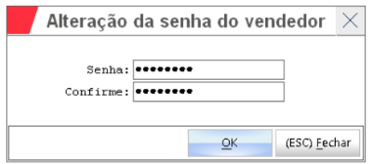

A imagem mostra uma janela de diálogo para a alteração da senha do vendedor. Ela contém dois campos de texto rotulados: "Senha" e "Confirme", onde o usuário deve inserir a nova senha e confirmá-la. Abaixo dos campos, há dois botões: um para confirmar a alteração ("OK") e outro para fechar a janela ("(ESC) Fechar"). O fundo da janela é simples, com um destaque em vermelho na parte superior.

Fonte: Sistema Control, 2024.

Nota: a senha deve conter letras e números, exemplo teste1234

**2.3.3. Ativando o aplicativo**

Para ativar o aplicativo no Sistema, o usuário deve acessar o menu Ajuda > Controle de terminais móveis. Conforme representado na Figura 34.

Figura 34: Controle de terminais móveis

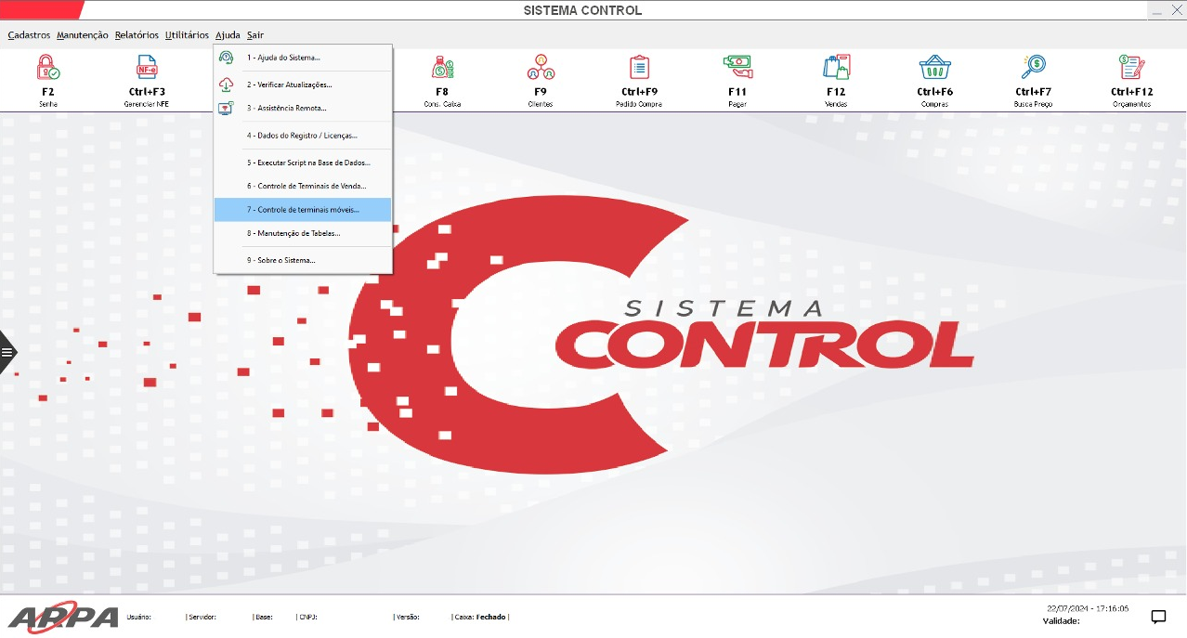

A imagem apresenta a interface do "Sistema Control", um software de gestão. Na parte superior, há um menu com opções como "Cadastros", "Relatórios", "Utilitários" e "Ajuda". Em destaque, o logo do sistema é exibido de forma estilizada, acompanhado de ícones que representam diversas funcionalidades, como controle de vendas e manutenção de tabelas. No menu suspenso, pode-se ver uma opção chamada "Controle de terminais móveis". A data e o horário de execução do sistema estão registrados na parte inferior.

Fonte: Sistema Control, 2024.

Em seguida o usuário deve pressionar o botão "Atualizar lista" para que o sistema liste os aplicativos que poderão ser liberados, conforme representado na Figura 35.

Figura 35: Atualizar lista

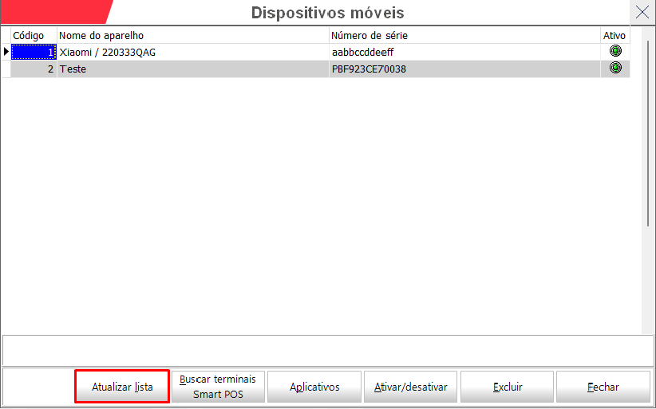

A imagem exibe uma interface de gerenciamento de dispositivos móveis, onde são listados dois aparelhos. O primeiro é um dispositivo Xiaomi, identificado pelo código e número de série, que está ativo. O segundo é um aparelho chamado "Teste", com seu respectivo número de série. Na parte inferior da tela, há um botão destacado em vermelho marcado como "Atualizar lista", além de opções como "Buscar terminais Smart POS", "Aplicativos", "Ativar/desativar", "Excluir" e "Fechar".

Fonte: Sistema Control, 2024.

Após essa operação é listado os aplicativos disponíveis, ao selecionar o aplicativo desejado, o usuário deve pressionar o botão Aplicativo, conforme representado na Figura 36.

Figura 36: Aplicativos

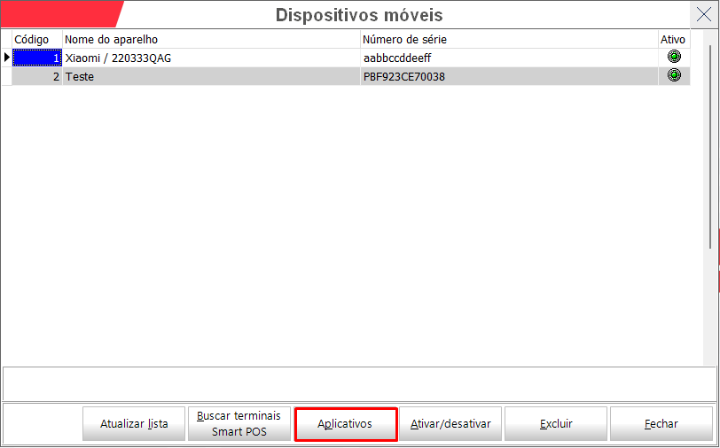

A imagem apresenta uma interface de gerenciamento de dispositivos móveis. Na tabela, são listados dois dispositivos: um da marca Xiaomi com o nome "220333QAG" e número de série "aabbccddeeff", e um segundo dispositivo chamado "Teste" com o número de série "PBF923CE70038". Na parte inferior da tela, há opções para atualizar a lista, buscar terminais Smart POS, acessar aplicativos, ativar/desativar, excluir e fechar a janela. O botão de "Aplicativos" está destacado em vermelho.

Fonte: Sistema Control, 2024.

Na tela seguinte, o usuário deve localizar o aplicativo que está sendo habilitado e pressionar o botão Ativar/desativar, conforme representado na Figura 37.

Figura 37: Ativar/desativar

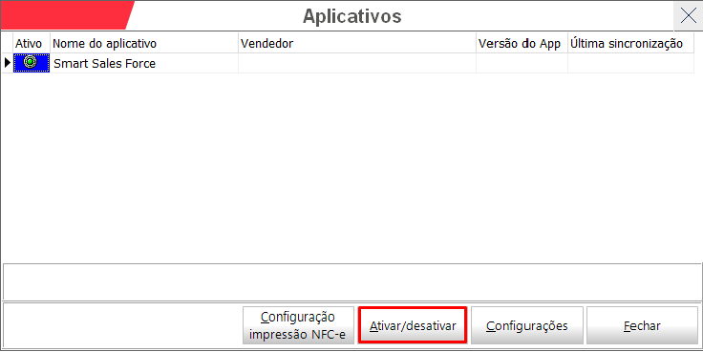

A imagem apresenta uma interface de software com um título "Aplicativos" na parte superior. Há uma tabela com colunas como "Ativo", "Nome do aplicativo", "Vendedor", "Versão do App" e "Última sincronização". A tabela contém uma linha destacando o aplicativo "Smart Sales Force". Na parte inferior da tela, há botões para "Configuração de impressão NFC-e", "Ativar/desativar" (destacado em vermelho), "Configurações" e "Fechar".

Fonte: Sistema Control, 2024.

Por padrão, o aplicativo ficará com o status inativo, sendo necessário que o usuário realize a confirmação da ativação, conforme representado na Figura 38.

Figura 38: Ativação

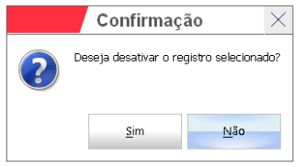

A imagem apresenta uma janela de confirmação com um formato típico de diálogo em software. No topo, há a palavra "Confirmação" em destaque. A mensagem questiona: "Deseja desativar o registro selecionado?" Abaixo, aparecem dois botões: um com a opção "Sim" e outro com a opção "Não", facilitando a escolha do usuário. Um ícone de pergunta está presente para indicar que se trata de uma dúvida ou confirmação.

Fonte: Sistema Control, 2024.

Assim que ocorrer a ativação do aplicativo o Sistema verificará a existência do número de série e irá consumi-lo.

**2.3.4. Informações adicionais**

Ao desativar o cadastro do vendedor o número de série é perdido, pois ó número de série é vinculado ao vendedor e não ao aparelho;

Será um número de série por usuário.

Quando um dispositivo é desativado e posteriormente reativado, o usuário para fazer o login no aparelho deve obrigatoriamente informar o e-mail do vendedor, após efetuar esse primeiro login, os demais podem ser efetuados por meio do código do vendedor.

Ao desativar o cadastro de um vendedor no sistema Control automaticamente ele é desativa no Gerenciador de Integrações, na base do integrador e na base do segurança.

Se tratando das licenças, essas serão enviadas para a base do integrador com as suas pertinentes validades.

**3. FUNCIONALIDADE**

3.1. MENU PEDIDOS

**3.1.1. Acesso**

Para que o operador consiga acessar o menu, é necessário primeiramente realizar o login com o usuário desejado, sendo direcionado para a tela principal, conforme representado na Figura 39.

Figura 39: Tela Smart Sales Force

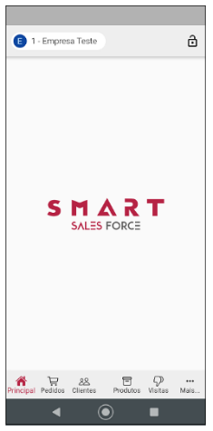

A imagem mostra a interface de um aplicativo móvel, cujo título é "SMART SALES FORCE". O fundo é branco e o logotipo é apresentado em letras maiúsculas, com a palavra "SMART" em vermelho e "SALES FORCE" em uma tonalidade mais clara. Na parte inferior da tela, há uma barra de navegação com ícones para "Principal", "Pedidos", "Clientes", "Produtos", "Visitas" e "Mais". A tela parece estar em um dispositivo com design semelhante a um smartphone.

Fonte: Aplicativo Smart Sales Force, 2024.

Para realizar um novo pedido, o operador deve pressionar o botão **Pedidos**, localizado no menu inferior da tela, conforme representado na Figura 40.

Figura 40: Botão pedidos

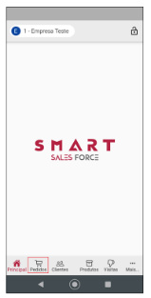

A imagem mostra a tela inicial de um aplicativo móvel chamado "SMART SALES FORCE". O design é minimalista, com o logo "SMART" em destaque na parte central, acompanhado da frase "SALES FORCE". Na parte inferior, há uma barra de navegação com ícones representando diferentes seções, incluindo "Principal", "Pedidos", "Clientes", "Produtos", "Visitas" e "Mais". A paleta de cores é predominantemente branca com elementos em vermelho.

Fonte: Aplicativo Smart Sales Force, 2024

Na sequência, caso houver, serão listados os pedidos já realizados pelo operador, conforme representado na Figura 41.

Figura 41: Lista de pedidos

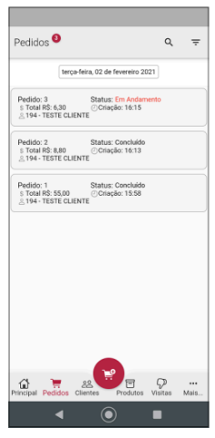

A imagem mostra uma tela de aplicativo de pedidos, exibindo uma lista de três pedidos realizadas por um cliente. Cada pedido inclui informações como número, total, status e horário de criação. O primeiro pedido está em andamento, enquanto os outros dois foram concluídos. A data da tela é a terça-feira, 02 de fevereiro de 2021. Há também opções de navegação na parte inferior da tela, incluindo ícones para acessar páginas principais, clientes e produtos.

Fonte: Aplicativo Smart Sales Force, 2024

Para que seja possível realizar um novo pedido no aplicativo, é necessário que o operador pressione o botão pedido, localizado no menu inferior da tela, conforme representado na Figura 42.

Figura 42: Botão Pedido

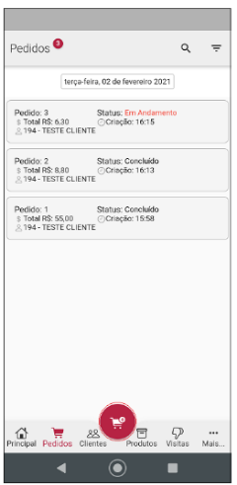

A imagem apresenta uma interface de aplicativo móvel com a seção "Pedidos" aberta. Na parte superior, há a data "terça-feira, 02 de fevereiro de 2021". Abaixo, são listados três pedidos, cada um com detalhes específicos, como número do pedido, total, status e data de criação. O primeiro pedido possui status "Em Andamento", enquanto os outros dois estão marcados como "Concluído". A interface também inclui um menu na parte inferior com opções para navegar por outras seções, como "Principal", "Clientes", "Produtos", "Visitas" e "Mais...".

Fonte: Aplicativo Smart Sales Force, 2024

Automaticamente o usuário será direcionado a tela para preenchimento dos campos do novo pedido de venda, conforme descrito abaixo e representado na Figura 42.

* **Cliente**: cliente ao qual está sendo efetuado o pedido;
* **Código/Código de barras**: código interno do item ou código de barras do mesmo. Caso o operador não souber, basta pressionar a lupa no campo e localizar o item cadastrado. Neste campo, o operador também tem a possibilidade de realizar a leitura do código de barras utilizando a câmera do aparelho;
* **Qtde (quantidade)**: quantidade do item que está sendo vendido. É possível aumentar e diminuir a quantidade pressionando "+" e "-", e também há possibilidade de alterar a quantidade manualmente;
* **Preço**: valor do produto que está sendo vendido. Esse valor puxa automaticamente do cadastro, tabela de preço promocional, e tabelas de preços, quando houver.
* Não será possível realizar a inclusão de itens que utilizam grade e lote no aplicativo Smart Vendas.

Figura 43: Iniciar novo pedido de venda

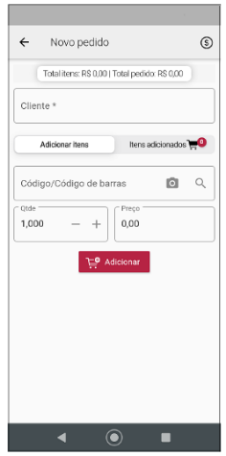

A imagem exibida é de uma tela de aplicativo móvel intitulada "Novo pedido". Ela apresenta campos para inserir informações sobre um pedido, incluindo o nome do cliente, a adição de itens, e detalhes como quantidade e preço. No topo da tela, há um resumo dos itens e do total do pedido, atualmente indicando zero. O design é simples e funcional, com botões para adicionar itens e confirmar o pedido.

Fonte: Aplicativo Smart Sales Force, 2024

Após inserir as informações desejadas, basta pressionar o botão adicionar, conforme representado na Figura 44.

Figura 44: Botão Adicionar

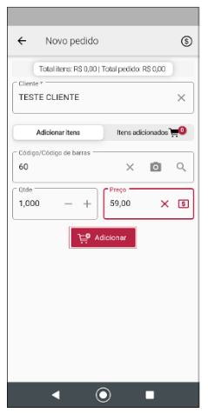

A imagem mostra a tela de um aplicativo de pedidos, com as seguintes seções: um campo para inserir o nome do cliente (testado como "TESTE CLIENTE"), um campo para adicionar itens com um código ou código de barras, além de campos para quantidade e preço. A quantidade está definida como 1.000 e o preço como R$ 59,00. Há também um botão vermelho com o texto "Adicionar" na parte inferior. O total de itens é R$ 0,00 até o momento.

Fonte: Aplicativo Smart Sales Force, 2024

Automaticamente o aplicativo irá inserir o item para o cliente desejado, criando assim, um novo pedido, conforme representado na Figura 45.

Figura 45: Itens adicionados

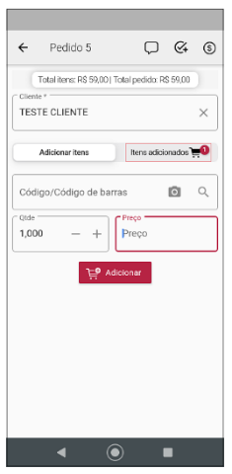

A imagem apresenta uma interface de aplicativo móvel para gerenciamento de pedidos. Na parte superior, consta o título "Pedido 5" e detalhes sobre o total dos itens e valor do pedido. A seção abaixo exibe o nome do cliente como "TESTE CLIENTE" e opções para adicionar itens. Há campos para inserir o código de barras e a quantidade, além de um espaço destinado ao preço dos itens. Um botão com a etiqueta "Adicionar" está posicionado na parte inferior da tela.

Fonte: Aplicativo Smart Sales Force, 2024

Para visualizar os itens que foram adicionados ao pedido, o operador deve pressionar o botão Itens adicionados, que automaticamente será apresentado a tela que consta a lista de todos os produtos. Como na inclusão do item, também é possível aumentar ou diminuir a quantidade adicionada ao pedido, basta pressionar sobre "-" para diminuir ou "+" para aumentar, conforme representado na Figura 46.

Figura 46: Lista produtos

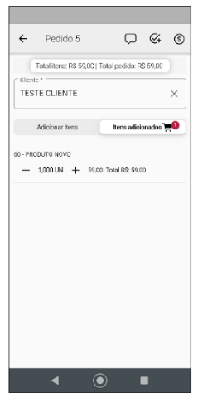

A imagem mostra uma interface de um aplicativo de pedidos, com o título "Pedido 5". Na parte superior, exibe o total de itens e o valor total do pedido: R$ 59,00. Há um campo para o nome do cliente, que é preenchido com "TESTE CLIENTE". A seção inferior lista um item chamado "PRODUTO NOVO", com quantidade de 1,000 unidade, preço unitário de R$ 59,00 e total de R$ 59,00. Também há opções para adicionar itens ao pedido.

Fonte: Aplicativo Smart Sales Force, 2024

No item do pedido é possível visualizar o menu Swipe, basta o operador pressionando sobre o produto adicionado e arrastar para o lado esquerdo da tela, que automaticamente aparecerá o menu de opções, conforme descrito e demonstrado na Figura 47.

* **Totais**: ao pressionar sobre esse botão, o operador será direcionado à outra tela, onde parecerá os totais do pedido realizado.
* **Observação**: ao pressionar sobre o botão, abrirá a tela de observação, caso o operador deseje incluir uma observação no item do pedido.
* **Preço**: ao pressionar sobre o botão, o operador será direcionado à uma nova tela, onde terá a possibilidade de realizar a alteração de valores no produto, como por exemplo, um valor adicionar ou até mesmo desconto.
* **Apagar**: permite o operador apagar o item selecionado

Figura 47: Menu de Opção

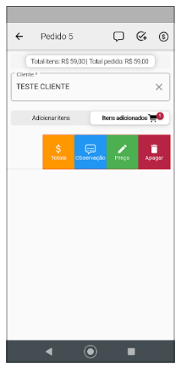

A imagem mostra uma tela de aplicativo de pedidos intitulado "Pedido 5". Na parte superior, estão exibidos o total de itens e o total do pedido, ambos no valor de R$ 59,00. Abaixo, há um campo para o nome do cliente, preenchido com "TESTE CLIENTE". Existem botões coloridos na parte inferior, que incluem opções para "Totais", "Observação", "Preço" e "Apagar". Um ícone indica que um item foi adicionado ao pedido.

Fonte: Aplicativo Smart Sales Force, 2024

**3.1.2. Inserir observação no pedido**

No pedido de venda, o operador tem a possibilidade de inserir observações especifica de cada pedido, basta pressionar o botão com o ícone comentário, conforme representado na Figura 48.

Figura 48: Ícone comentário

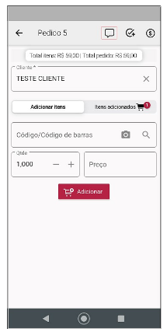

A imagem mostra uma interface de um aplicativo para gerenciamento de pedidos. Na parte superior, é exibido o número do pedido (Pedido 5) e o total de itens e valor do pedido. A seção "Cliente" apresenta um campo para inserir o nome do cliente, que neste exemplo está preenchido como "TESTE CLIENTE". Há um botão para adicionar itens ao pedido, que já registra um item adicionado. Abaixo, existe um campo para inserir o código ou código de barras do produto, um campo para quantidade, e um espaço para o preço. Um botão vermelho "Adicionar" está disponível para incluir o item no pedido.

Fonte: Aplicativo Smart Sales Force, 2024

Na sequência uma nova tela é aberta, onde o operador consegue inserir a observação desejada. Também é possível limpar as observações inseridas, fechar a tela de inserção da observação e ou salvar as observações escritas, conforme representado na Figura 49.

Figura 49: Tela observação

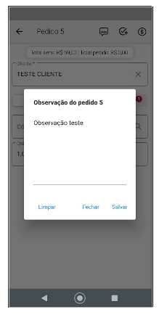

A imagem mostra uma interface de um aplicativo móvel relacionada a um pedido. Na parte superior, é exibido o número do pedido (Pedido 5) junto com informações sobre o total e o cliente (TESTE CLIENTE). Uma janela pop-up é apresentada, intitulada "Observação do pedido 5", contendo uma área para adicionar uma observação específica sobre o pedido. Abaixo, há três botões: "Limpar", "Fechar" e "Salvar".

Fonte: Aplicativo Smart Sales Force, 2024

**3.1.3. Faturamento do pedido**

Quando finalizado o lançamento do pedido, o operador se desejar, pode finaliza-lo através do faturamento. Para realizar o faturamento o operador deve pressionar o botão com o ícone cifrão, localizado no canto superior direito da tela, conforme representado na Figura 50.

Figura 50: Botão ícone cifrão

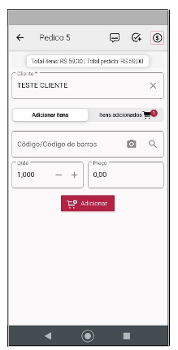

A imagem mostra a interface de um aplicativo de pedidos. No topo, está escrito "Pedido 5" e exibe o total de itens e o total do pedido. A seção "Cliente" está preenchida com o nome "TESTE CLIENTE". Há um botão para "Adicionar itens" com um ícone indicando itens já adicionados. Abaixo, há campos para inserir a quantidade e o preço, além de um espaço para código de barras. Por fim, há um botão vermelho "Adicionar" na parte inferior.

Fonte: Aplicativo Smart Sales Force, 2024

Na sequência, o usuário é direcionado para a tela do faturamento, onde o operador pode selecionar a espécie e condição de pagamento que deseja finalizar o pedido, conforme representado na Figura 51.

Figura 51: Opção espécie e condição de pagamento

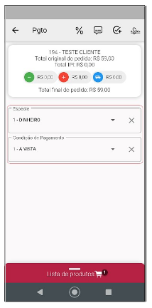

A imagem mostra uma interface de aplicativo de pagamentos. Na parte superior, há informações sobre um pedido de teste, indicando um total original de R$ 59,00 e um total final também de R$ 59,00. Abaixo, estão opções para especificar o tipo de pagamento, que incluem "DINHEIRO" como especial e "A VISTA" como condição de pagamento. Na parte inferior, há um botão que parece estar relacionado à lista de produtos. O design é simples e funcional, com um layout limpo.

Fonte: Aplicativo Smart Sales Force, 2024

Ao realizar o faturamento, o operador pode lançar informações especificas do pedido, como acréscimo, desconto e frete. Para lançar essas informações o operador deve pressionar o ícone percentual (%) na parte superior da tela, conforme representado na Figura 52.

Figura 52: ícone percentual (%)

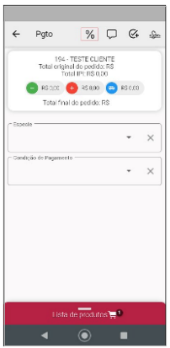

A imagem mostra uma tela de um aplicativo de pagamentos, onde consta um resumo de um pedido. No topo, há informações sobre o cliente e o total original do pedido, que é R$ 0,00. Abaixo, são exibidos botões para adicionar ou remover valores e o total final do pedido, que também é R$ 0,00. Há campos para selecionar opções de "Espécie" e "Condição de Pagamento", mas ambos estão vazios. Na parte inferior, há um botão que indica a "lista de produtos" com um ícone de carrinho de compras.

Fonte: Aplicativo Smart Sales Force, 2024

Na sequência, o usuário é direcionado a tela para preenchimento dos campos, conforme descrito abaixo e representado na Figura 53.

* **Desconto valor**: desconto em valor no total do pedido;
* **Acréscimo valor**: acréscimo em valor no total do pedido;
* **Valor do frente**: valor referente ao frete do pedido, caso houver.

Figura 53: Campos para preenchimento

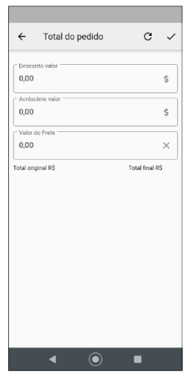

A imagem apresenta uma tela de um aplicativo onde é calculado o total de um pedido. Na parte superior, há o título "Total do pedido". Abaixo, são exibidos campos para preencher valores de desconto, acréscimo e frete, todos marcados com "0,00". Na parte inferior, são apresentados os rótulos "Total original R$" e "Total final R$", sem valores preenchidos. A interface é simples e direta, com foco na gestão dos valores do pedido.

Fonte: Aplicativo Smart Sales Force, 2024

Após realizar o lançamento, o operador deve salvar as informações por meio do botão com ícone visto, caso o operador deseja retroceder deve pressionar o botão ícone seta apontada para o lado esquerdo na parte superior esquerda da tela, porém não irá salvar as alterações, conforme já representado na Figura 54.

Em decorrência dessa ação, é possível verificar as informações na tela do pagamento, por meio dos ícones representados “- “(menos) para desconto, “+” (mais) para acrescimento e “caminhão” para frete.

Figura 54: Botão ícones de verificação

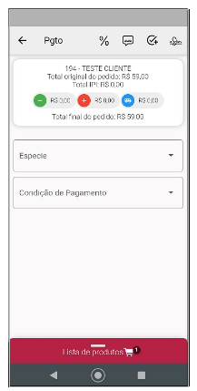

A imagem apresenta uma tela de pagamento de um aplicativo, mostrando detalhes de um pedido de teste. O total original do pedido é R$ 59,00, e o total final, também R$ 59,00, indicando que não houve descontos ou taxas adicionais. Há campos para especificar o tipo de pagamento e a condição de pagamento, além de um ícone que sugere a existência de uma lista de produtos.

Fonte: Aplicativo Smart Sales Force, 2024.

**3.1.4. Observação no pedido**

Assim como é possível inserir observações ao pedido, conforme descrito no item 1.2. A possibilidade de inserir observação pelo faturamento, basta pressionar o botão com o ícone comentário, conforme representado na Figura 55.

Figura 55 Botão ícones Comentário

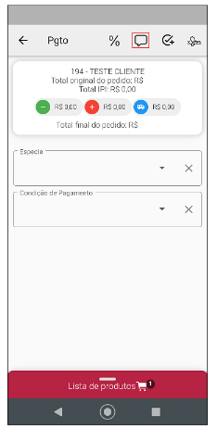

A imagem apresenta uma tela de aplicativo de pagamento. Na parte superior, é exibido o título "194 - TESTE CLIENTE" com informações sobre o total original do pedido e o total de IPI. Abaixo, há campos para especificar detalhes como "Especial" e "Condição de Pagamento", além do total final do pedido. Na parte inferior, aparece um ícone de carrinho com um número indicando produtos na lista. A interface é simples e intuitiva, com opções de seleção visíveis.

Fonte: Aplicativo Smart Sales Force, 2024.

Na sequência uma nova tela é aberta, onde o operador consegue inserir a observação desejada. Também é possível limpar as observações inseridas, fechar a tela de inserção da observação e ou salvar as observações escritas, conforme representado na Figura 56.

Figura 56: Tela observação

Figura 56: Tela observação


A imagem mostra uma interface de um aplicativo móvel relacionada a um pedido. Na parte superior, é exibido o número do pedido (Pedido 5) junto com informações sobre o total e o cliente (TESTE CLIENTE). Uma janela pop-up é apresentada, intitulada "Observação do pedido 5", contendo uma área para adicionar uma observação específica sobre o pedido. Abaixo, há três botões: "Limpar", "Fechar" e "Salvar".

Fonte: Aplicativo Smart Sales Force, 2024.

**3.1.5. Assinatura do pedido**

Para as empresas que possuem políticas internas, onde o cliente deve assinar o pedido de venda, o operador deve pressionar o ícone abreviatura, conforme representado na Figura 57.

Figura 57: Ícone abreviatura

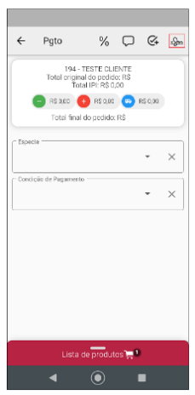

A imagem exibe uma interface de pagamento de um aplicativo. Na parte superior, há um resumo do pedido com um número de teste ("194 - TESTE CLIENTE") e detalhes financeiros, incluindo o total original e o total final do pedido, ambos em reais (R$). Abaixo, estão opções para selecionar "Especial" e "Condição de Pagamento", que ainda não foram preenchidas. Na parte inferior da tela, há uma barra vermelha com a indicação "Lista de produtos" e um ícone sugerindo que há um item no carrinho.

Fonte: Aplicativo Smart Sales Force, 2024.

Na sequência, o usuário é direcionado para a tela da assinatura, que pode ser realizada com a caneta do aparelho ou com o próprio dedo. Conforme representado na Figura 58.

Figura 58: Tela assinatura

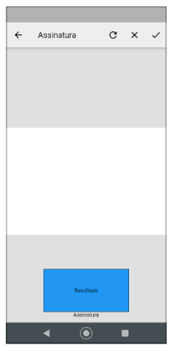

A imagem mostra uma interface de aplicativo móvel com o título "Assinatura" no topo. A parte central da tela está vazia, destinada à assinatura do usuário. Na parte inferior, há um botão azul com o texto "Resultado" e, logo abaixo, um botão menor com o texto "Assinatura". A interface parece estar em um layout simplificado, sugerindo que o usuário deve inserir uma assinatura e possivelmente visualizar um resultado após a ação.

Fonte: Aplicativo Smart Sales Force, 2024.

**3.1.6. Finalização do pedido**

Para o operador que não queira efetuar o faturamento no momento da criação do pedido de venda ou deseja realizar o faturamento no Sistema Control, e que seja na sequência de outro pedido, o usuário deve inserir o cliente e o produto dentro do pedido pressionando o botão com o ícone visto +, conforme representado na Figura 59.

Figura 59: Ícone visto +

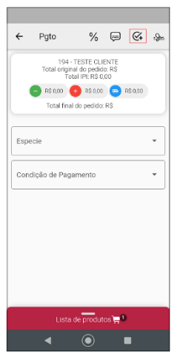

A imagem mostra a interface de um aplicativo de pagamento em um dispositivo móvel. Na parte superior, há um título indicando "194 - TESTE CLIENTE" e informações sobre o total do pedido e o total final. Há também campos para selecionar a "Espécie" e a "Condição de Pagamento". Na parte inferior, aparece uma barra com o título "Lista de produtos" e um ícone de carrinho de compras, indicando que há um produto adicionado. O layout parece ser simples e funcional, facilitando a visualização das informações de pagamento.

Fonte: Aplicativo Smart Sales Force, 2024.

Automaticamente, quando o operador pressiona o botão ícone visto +, o usuário é direcionado a tela para efetuar um novo pedido, conforme já representado na Figura 21.

**3.1.7. Inserção de produto com quantidade múltipla**

Essa função permite o operador inserir quantidades múltiplas no pedido de venda, ou seja, quantidades já definidas.

Exemplo: Uma loja comercializa caixas fechadas de madeira, com quantidades de 1.500, 3.000 ou 4.500, sendo assim, qualquer quantidade que não seja essas, o operador não conseguirá inserir no pedido, onde automaticamente um aviso aparece na tela do informando o usuário que a quantidade desse item não pode ser comercializada, conforme representado nas Figura 60 e 61.

Figura 60: Lançamento quantidade

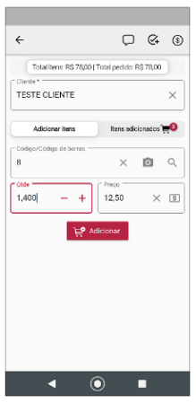

A imagem mostra a interface de um aplicativo de vendas. No topo, há informações sobre o total de itens e o total do pedido. A seção "Cliente" indica um cliente fictício chamado "TESTE CLIENTE". Abaixo, há opções para adicionar itens, incluindo campos para inserir o código de barras e a quantidade. A quantidade é representada por um campo numérico com botões para aumentar ou diminuir o número. O preço do item é exibido ao lado da quantidade e há um botão vermelho "Adicionar" para finalizar a adição do item ao pedido.

Fonte: Aplicativo Smart Sales Force, 2024.

Figura 61: Aviso quantidade informada inválida

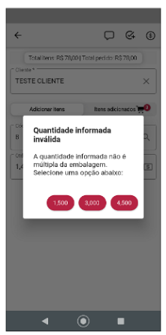

A imagem mostra uma tela de um aplicativo de pedidos, onde está destacado um aviso de erro. O aviso informa que a "quantidade informada é inválida" e orienta o usuário a selecionar uma das opções de quantidade disponíveis: 1.500, 3.000 ou 4.500. Na parte superior, são apresentadas informações sobre o total de itens e o total do pedido, além do nome fictício do cliente, "TESTE CLIENTE".

Fonte: Aplicativo Smart Sales Force, 2024.

**3.1.8. Possibilidade de emissão de nota para alguns itens do pedido**

No aplicativo smart o operador pode realizar a emissão de notas apenas para alguns itens do pedido de venda, ou seja, se o usuário incluir três produtos no pedido e deseja apenas emitir a nota de um, basta pressionar sobre o item desejado e automaticamente a tela sofre uma alteração, aparecendo as caixas de marcação, conforme representado nas Figuras 62 e 63.

Figura 62: Itens do pedido

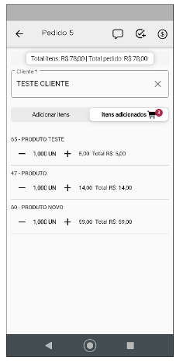

A imagem mostra uma interface de aplicativo de pedidos. No topo, há um resumo do pedido com o total de R$ 78,00 e a identificação do cliente como "TESTE CLIENTE". Abaixo, estão listados três produtos: "PRODUTO TESTE", "PRODUTO 47" e "PRODUTO NOVO", cada um com suas respectivas quantidades, preços unitários e totais. Há também um botão para adicionar mais itens ao pedido.

Fonte: Aplicativo Smart Sales Force, 2024.

Figura 63: Caixa de marcação

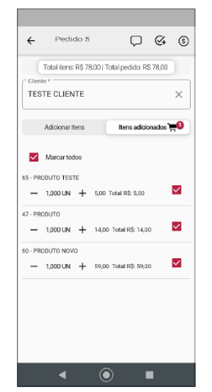

A imagem apresenta uma tela de um aplicativo de pedidos, indicando detalhes de um pedido específico. No topo, há informações sobre o total de itens e o valor total do pedido. A seção "Cliente" é preenchida com "TESTE CLIENTE" e há a opção para adicionar mais itens. Abaixo, são listados três produtos: "PRODUTO TESTE", "PRODUTO" e "PRODUTO NOVO", cada um com suas respectivas quantidades e preços, totalizando R$ 78,00. Há também a opção de marcar todos os itens.

Fonte: Aplicativo Smart Sales Force, 2024.

Na Figura 25, o operador pode optar em deixar todos os itens marcados ou se desejar deixar apenas um item marcado, nesse caso, ao ser importado, somente esse será emitida a nota fiscal, conforme representado na Figura 64.

Figura 64: Caixa de marcação

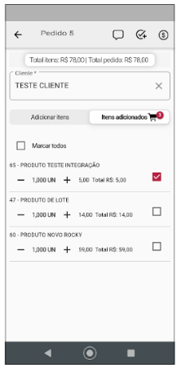

A imagem mostra uma interface de um aplicativo ou sistema de pedidos. No topo, há informações sobre o total de itens e o valor total do pedido. O campo "Cliente" exibe "TESTE CLIENTE". Abaixo, estão listados três produtos: "PRODUTO TESTE INTEGRAÇÃO", "PRODUTO DE LOTE" e "PRODUTO NOVO ROCKY", com suas respectivas quantidades e preços. Um dos produtos está marcado, indicando que foi selecionado. Há um botão para adicionar itens e opções para marcar ou desmarcar todos os itens.

Fonte: Aplicativo Smart Sales Force, 2024.

**3.1.9. Finalização do pedido**

Para finalizar um pedido de venda, basta ir no menu de pedidos, conforme representado na Figura 65.

Figura 65: Menu pedido

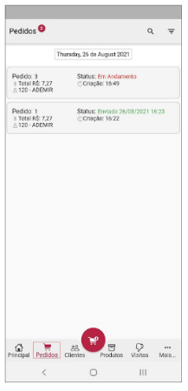

A imagem apresenta uma interface de aplicativo de pedidos, datada de 26 de agosto de 2021. Na seção "Pedidos", há dois pedidos listados. O primeiro pedido (Pedido 3) tem o status "Em Andamento", com informações sobre o total de R$ 7,27 e um item associado a "ADEMIR". O segundo pedido (Pedido 1) está com o status "Enviado", com um total de R$ 7,27 também e um item associado a "ADEMIR". A interface inclui um menu inferior com opções como "Principal", "Clientes", "Produtos", entre outras.

Fonte: Aplicativo Smart Sales Force, 2024.

Em seguida, o operador deve pressionar sobre o pedido que deseja finalizar e, arrastar com o dedo para o lado direito da tela, ao abrir o menu, basta pressionar sobre “Mudar para concluído”, automaticamente, o status do pedido mudará, conforme representado nas Figuras 66 e 67.

Figura 66: Mudar para concluir

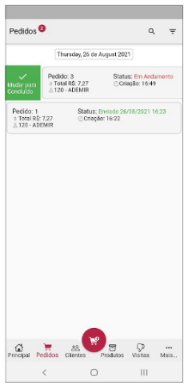

A imagem mostra uma interface de aplicativo de pedidos. No topo, há a data "Thursday, 25 de August 2021". Abaixo, estão listados dois pedidos: o "Pedido 3" com status "Em Andamento", e o "Pedido 1" com status "Enviado" e a data de envio "26/08/2021 16:23". O aplicativo também possui ícones na parte inferior, indicando diferentes seções como "Principal", "Pedidos", "Clientes", "Produtos", "Vistas" e "Mais".

Fonte: Aplicativo Smart Sales Force, 2024.

Figura 67: Status concluído

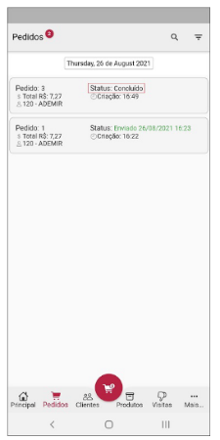

A imagem apresenta uma interface de aplicativo de gerenciamento de pedidos. Na parte superior, há a data "Thursday, 26 de August 2021" (quinta-feira, 26 de agosto de 2021). Dois pedidos são listados: o primeiro tem o status "Concluído", com um total de R$ 7,27 e o segundo, com status "Enviado", com data de envio e horário especificados. Ambos os pedidos são atribuídos a "ADHEMIR". O layout inclui ícones de navegação na parte inferior, indicando áreas como "Principal", "Pedidos", "Clientes", "Produtos", "Visitas" e "Mais".

Fonte: Aplicativo Smart Sales Force, 2024.

O status do pedido também pode ser alterado através do menu pedido, pressionando sobre a tela, conforme representado na Figura 68.

Figura 68: Menu pedido

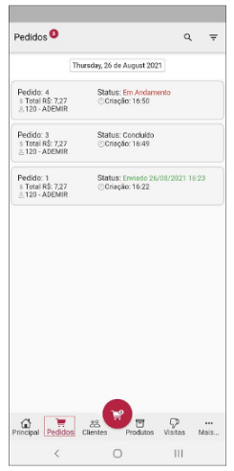

A imagem apresenta uma interface de aplicativo para gestão de pedidos. Na parte superior, mostra a data "Thursday, 26 de August 2021". A lista de pedidos exibe três entradas:   
  
1. Pedido 4 - Status: Em Andamento, Total: R$ 7,27, Cliente: Ademir, Criado às 16:50.  
2. Pedido 3 - Status: Concluído, Total: R$ 7,27, Cliente: Ademir, Criado às 16:49.  
3. Pedido 1 - Status: Enviado em 26/08/2021 às 16:23, Total: R$ 7,27, Cliente: Ademir, Criado às 16:22.  
  
Na parte inferior, há um menu de navegação com opções como Principal, Pedidos, Clientes, Produtos, Vistas e Mais.

Fonte: Aplicativo Smart Sales Force, 2024.

Na sequência, o aplicativo automaticamente apresenta uma mensagem para confirmação da mudança, se o usuário optar em SIM, todos os status dos pedidos são alterados para concluído, ao contrário NÃO, a operação é encerrada, sem alteração do status, conforme representado na Figura 69.

Figura 69: Menu pedido

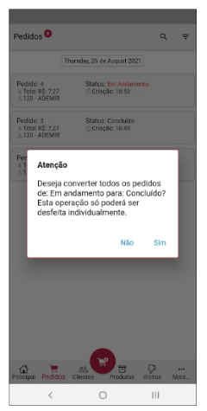

A imagem exibe uma interface de um aplicativo de pedidos. Na parte superior, há a data "Thursday, 25 de August 2021". Abaixo, aparecem detalhes sobre pedidos: o primeiro pedido está em "Andamento" e o segundo está "Concluído". Uma janela de mensagem questiona se o usuário deseja converter todos os pedidos de "Em andamento" para "Concluído", informando que essa operação só poderá ser desfeita individualmente, com opções de resposta "Não" e "Sim".

Fonte: Aplicativo Smart Sales Force, 2024.

3.2. MENU CLIENTE

**3.2.1. Acesso ao cadastro**

O cadastro de clientes poderá ser acessado através do menu clientes, ao pressionar essa opção, o usuário será direcionado para a tela de listagem de clientes. conforme representado na Figura 70 e 71.

Figura 70: Menu Cliente

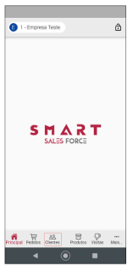

A imagem mostra uma tela de aplicativo mobile com o título "SMART SALES FORCE" em destaque no centro, com uma fonte estilizada em vermelho. Na parte inferior, há um menu com ícones que representam seções como 'Principal', 'Pedidos', 'Clientes', 'Produtos', 'Visitas' e 'Mais'. A tela parece ser parte de um sistema de gestão ou vendas, com um design minimalista.

Fonte: Aplicativo Smart Sales Force, 2024.

Figura 71: Lista Cliente

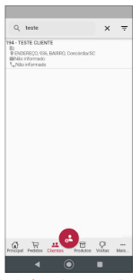

A imagem mostra uma interface de aplicativo móvel com uma barra de pesquisa no topo. Abaixo dela, está a listagem de um cliente identificado como "TESTE CLIENTE", que inclui um endereço específico em Concórdia/SC. Há também informações marcadas como "Não informado". Na parte inferior da tela, há um menu com ícones que representam diferentes seções do aplicativo, como "Principal", "Pedidos", "Produtos", "Visitas" e "Mais". A interface parece ser simples e voltada para a consulta de informações de clientes.

Fonte: Aplicativo Smart Sales Force, 2024.

Caso não existir nenhum cliente cadastrado, a tela será apresentada com a pesquisa e o filtro desabilitado, sendo possível apenas mudar de abas e adicionar um novo cliente, conforme representado na Figura 72.

Figura 72: Cliente

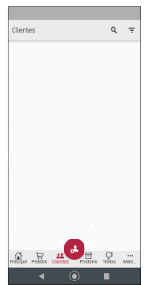

A imagem mostra a interface de um aplicativo em um dispositivo móvel. Na parte superior, há um título "Clientes" seguido de uma barra de pesquisa. Abaixo, há uma barra de navegação com ícones que representam diferentes seções, incluindo "Principal", "Pedidos", "Clientes", "Produtos", "Visitas" e "Mais". O design é minimalista, com a tela em branco destacando a seção "Clientes".

Fonte: Aplicativo Smart Sales Force, 2024.

Para cliente inativo o aplicativo mostrará um ícone cinza com o status do cadastro, conforme representado na Figura 73.

Figura 73: Cliente está inativo

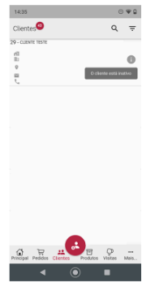

A imagem mostra a interface de um aplicativo de gerenciamento de clientes em um dispositivo móvel. Na parte superior, está o título "Clientes" com um ícone de busca ao lado. Abaixo, está listado um cliente identificado como "29 - CLIENTE TESTE", com um aviso informando que "O cliente está inativo". Na parte inferior, há uma barra de navegação com ícones para acessar as seções "Principal", "Pedidos", "Clientes", "Produtos", "Visitas" e outras.

Fonte: Aplicativo Smart Sales Force, 2024.

Quando o cliente estiver com o status de inativo, as opções novas pedido e visita negativa estarão desativada no menu swipe, conforme representado na Figura 74.

Figura 74: Opções novo pedido e visita negativa desabilitada

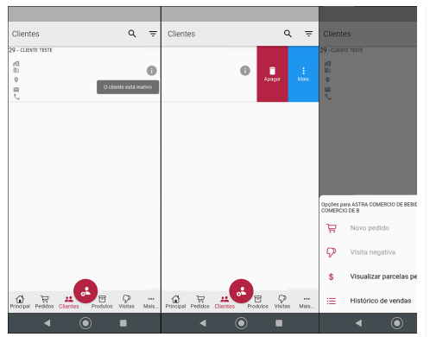

A imagem mostra uma interface de aplicativo móvel com três telas exibindo a seção "Clientes". No topo, há uma barra de título indicando "Clientes" e um cliente específico chamado "CLIENTE TESTE". A primeira tela apresenta um botão indicando que o cliente está ativo. Na parte inferior, há um menu fixo com ícones para diversas funções, incluindo "Principal", "Pedidos", "Produtos" e "Vendas". A segunda tela destaca um botão vermelho com a ação "Apagar" e um botão azul para mais opções. Na terceira tela, à direita, são apresentadas diferentes opções relacionadas ao cliente, como "Novo pedido", "Visita negativa", "Visualizar parcelas" e "Histórico de vendas".

Fonte: Aplicativo Smart Sales Force, 2024.

Quando o cliente estiver negativado no sistema Control desktop, o aplicativo apresentará a informação do status do cadastro, indicando com um ícone de informação em vermelho, conforme representado na Figura 75

Figura 75: Ícone informação vermelho

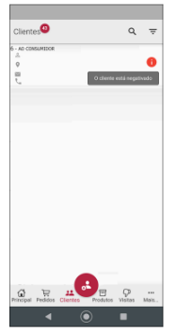

A imagem mostra a interface de um aplicativo móvel com o título "Clientes". Na parte superior, há uma barra de busca e uma lista que parece exibir clientes cadastrados. Um ícone em vermelho indica que um cliente está em situação de "negativação". Na parte inferior, existem ícones para acessar diferentes seções: Principal, Pedidos, Clientes, Produtos, Visitas e mais. A interface é organizada e utiliza uma paleta de cores que destaca informações importantes.

Fonte: Aplicativo Smart Sales Force, 2024.

Nota: Apenas é possível negativar um cliente pelo sistema Control desktop, através do botão Informações do SPC no cadastro do cliente.

Quando o cliente estiver negativado por outra empresa no Sistema Control é apresentado um ícone de informação de cor azul, conforme representado na Figura 76.

Nota: Para que o sistema entenda que o cliente está negativado por outra empresa, é necessário, registrar a informação no Sistema Control desktop marcar a opção “Está registrado por outra empresa (SPC, Serasa...)”, no botão Informações para SPC no cadastro do cliente.

Figura 76: Ícone informação azul

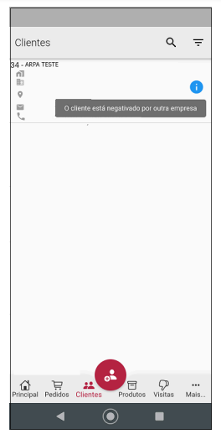

A imagem mostra a interface de um aplicativo móvel na seção "Clientes". No topo, há uma busca com o título "34 - ARPA TESTE". Abaixo, um aviso indica que "O cliente está negativado por outra empresa". Na parte inferior, há ícones de navegação para outras seções, como "Principal", "Pedidos", "Produtos", "Visitas" e mais. O ícone "Clientes" está destacado em vermelho.

Fonte: Aplicativo Smart Sales Force, 2024.

O ícone de informação do status do cadastro, somente é apresentado quando ocorrer as três situações: inativo, negativado e negativado por outra empresa. As cores são as mesmas utilizadas e apresentadas no Sistema Control.

Nesta janela também é possível acessar o menu de opções, pesquisar clientes por código, nome, fantasia e CPF/CNPJ e filtrar clientes por atribuições, clicando sobre o ícone três linhas no canto superior direito, conforme representado na Figura 77. Além disso, é permitido criar um novo cadastro e alterar os existentes

Figura 77: Ícone informação azul

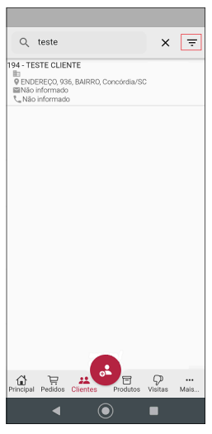

A imagem apresenta a interface de um aplicativo móvel, exibindo uma lista de clientes. Na parte superior, há uma barra de pesquisa onde está escrito "teste". Abaixo, é mostrado um cliente específico intitulado "194 - TESTE CLIENTE", com informações como endereço em Concórdia/SC e status de dados não informados. Na parte inferior da tela, há um menu com ícones para acessar diferentes funções como "Principal", "Pedidos", "Clientes", "Produtos", "Visitas" e "Mais".

Fonte: Aplicativo Smart Sales Force, 2024.

**3.2.2. Editar cadastro de clientes**

É permitido por meio do aplicativo alterar informações cadastrais do cliente. Para isso, é necessário que o operador localize o código que deseja alterar e pressionar sobre ele, conforme representado na Figura 78.

Figura 78: Código do cliente

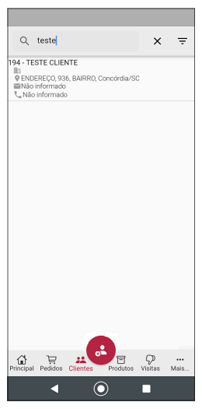

A imagem mostra uma tela de aplicativo, provavelmente de gestão de clientes. No topo, há uma barra de busca com a palavra "teste" digitada. Abaixo, estão os detalhes de um cliente identificado como "TESTE CLIENTE", incluindo o endereço em Concordia/SC. Informações como telefone e outros dados estão marcados como "não informado". Na parte inferior da tela, há um menu com ícones para acessar seções como "Principal", "Pedidos", "Clientes", "Produtos", "Visitas" e "Mais".

Fonte: Aplicativo Smart Sales Force, 2024.

Automaticamente será aberta a tela do cadastro do cliente, permitindo a edição, conforme representado na Figura 79. Não será permitido alterar a razão social e o CPF/CNPJ, levando também em consideração o restante das configurações e níveis de acesso.

Figura 79: Cadastro do cliente

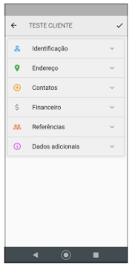

A imagem apresenta uma interface de um aplicativo ou sistema com o título "TESTE CLIENTE". Na tela, há uma lista de seções que incluem: "Identificação", "Endereço", "Contatos", "Financeiro", "Referências" e "Dados adicionais". Cada seção é acompanhada de um ícone representativo, e algumas delas possuem uma opção de expansão indicada por uma seta para baixo. A estrutura sugere um layout de menu acessível para visualização e edição de informações de um cliente.

Fonte: Aplicativo Smart Sales Force, 2024.

**3.2.2. Swipe**

Para acessar o menu de opções é necessário abrir o swipe. Para isso, é necessário localizar o cadastro que deseja e empurrá-lo com o dedo para o lado esquerdo. A seguir, o sistema mostrará a opção de apagar (caso deseje apagar o cadastro) e também o botão Mais, conforme representado na Figura 80.

Figura 80: Opção Apagar / Botão Mais

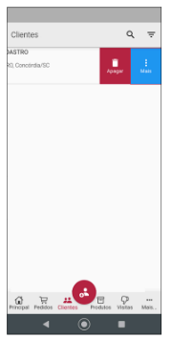

A imagem mostra uma interface de aplicativo móvel com a seção de "Clientes" aberta. Na parte superior, há um título indicando "Clientes" e um botão de busca. Abaixo, é exibido um cliente chamado "GASTRO" localizado em Concórdia/SC, com opções para "Apagar" e "Mais" ao lado. A parte inferior da tela apresenta um menu de navegação com ícones para "Principal", "Pedidos", "Clientes", "Produtos", "Visitas" e "Mais". A tela está predominantemente em branco, indicando que não há mais informações visíveis.

Fonte: Aplicativo Smart Sales Force, 2024.

Ao pressionar o botão indicado, uma aba subirá com opções de ação, o usuário deve pressionar sobre a opção desejada, conforme descrito abaixo e representado na Figura 81.

Figura 81: Opção para teste novo cadastro

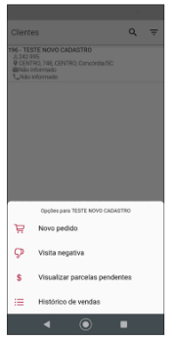

A imagem mostra uma tela de aplicativo móvel com informações sobre um cliente chamado "TESTE NOVO CADASTRO". Na parte superior, são exibidos detalhes como o número de identificação e o endereço. Na parte inferior, há um menu com opções de ações relacionadas ao cliente, incluindo "Novo pedido", "Visita negativa", "Visualizar parcelas pendentes" e "Histórico de vendas". O layout é simples e funcional, projetado para facilitar a interação do usuário com as informações do cliente.

Fonte: Aplicativo Smart Sales Force, 2024.

* Novo pedido: direcionará o operador diretamente a uma nova tela, permitindo realizar um novo pedido para o cliente selecionado.
* Visita negativa: permite o operador inserir os dados da visita ao cliente, como por exemplo, se o mesmo foi até um cliente, porém não efetuou uma venda. Lembramos que o módulo de visita negativa será desenvolvido com mais detalhes em versões futuras.
* Visualizar parcelas pendentes: permite o operador visualizar as parcelas pendentes do cliente selecionado.
* Histórico de vendas: permite o operador visualizar todas as vendas efetuadas para o cliente selecionado. Ao pressionar sobre essa opção o operador será direcionado à uma nova tela, conforme representado na Figura 81.

Figura 81: Histórico de vendas

Figura 81: Histórico de vendas



A imagem apresenta uma interface de usuário de um aplicativo, mostrando o "Histórico de Vendas". No topo, estão os detalhes do pedido, incluindo o número de controle do pedido (1153) e a data (03/05/2021). Abaixo, há um registro do pedido iniciado, identificado como "1 - ADMINISTRADOR" com um valor total de R$ 2.815,50. Na parte inferior, destaca-se o valor total de vendas, que também é R$ 2.815,50.

Fonte: Aplicativo Smart Sales Force, 2024.

Na tela seguinte, o usuário ao pressionar sobre o pedido, serão exibidos os detalhes do pedido, sendo estes detalhes os dados principais do cliente vinculado ao pedido, os itens do pedido e os totais, conforme representado na Figura 82.

Figura 82: Histórico de vendas

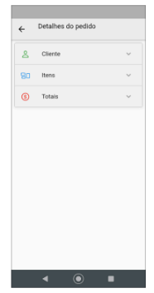

A imagem apresenta uma interface de aplicativo de pedidos, com um layout simples e organizado. No topo, está escrito "Detalhes do pedido". Abaixo, há três seções: "Cliente", "Itens" e "Totais", cada uma com um ícone ao lado e um botão de expandir (seta para baixo) que indica que mais informações podem ser visualizadas ao serem selecionadas. A parte inferior da tela possui um botão centralizado. A interface parece ser amigável e voltada para facilitar a visualização dos detalhes de um pedido.

Fonte: Aplicativo Smart Sales Force, 2024.

**3.2.4. Cadastro de cliente**

Assim que o usuário abrir o aplicativo, será direcionado à tela principal. Caso o mesmo desejar efetuar o cadastro de um cliente, deverá pressionar a opção clientes do menu, conforme representado na Figura 83.

Figura 83: Opção Clientes

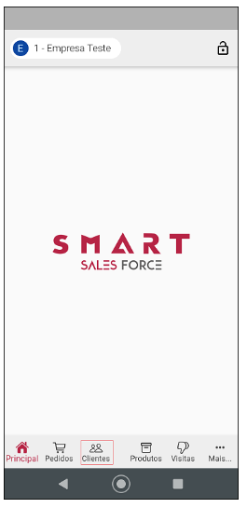

A imagem mostra a interface de um aplicativo móvel com o nome "SMART SALES FORCE" centralizado na tela. Na parte inferior, há um menu com ícones para diferentes seções, incluindo "Principal", "Pedidos", "Clientes", "Produtos", "Visitas" e "Mais...". O design é simples e limpo, com predominância de cores como vermelho e branco. O cabeçalho exibe o título "1 - Empresa Teste".

Fonte: Aplicativo Smart Sales Force, 2024.

Na sequência, o usuário deve pressionar no botão representado por uma pessoa na cor vermelha, conforme representado na Figura 84.

Figura 84: ícone pessoa

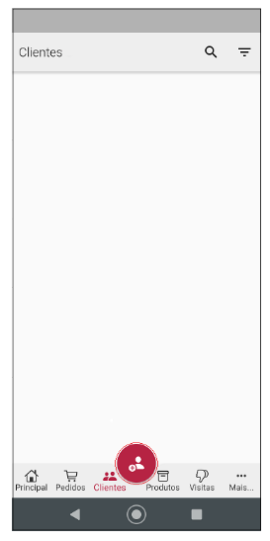

A imagem mostra a interface de um aplicativo móvel, com a aba "Clientes" selecionada. O título da tela é "Clientes" e há uma barra de pesquisa no topo. A parte inferior exibe um menu com ícones representando as seções "Principal", "Pedidos", "Clientes", "Produtos", "Visitas" e "Mais". A tela está predominantemente em branco, indicando que não há informações ou dados exibidos no momento.

Fonte: Aplicativo Smart Sales Force, 2024.

Em seguida, o usuário é direcionado a tela Novo cliente onde contém os dados necessários para realizar o cadastro, conforme representado na Figura 85.

Figura 85: Novo cliente

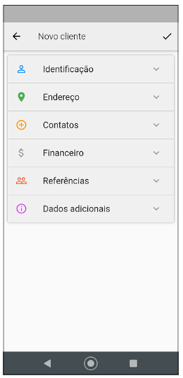

A imagem apresenta uma tela de aplicativo mobile com o título "Novo cliente" no topo. Abaixo, há uma lista de seções que incluem: "Identificação", "Endereço", "Contatos", "Finaneceiro", "Referências" e "Dados adicionais", cada uma com um ícone correspondente e um símbolo de seta para expandir as opções. A interface é simples e organizada, sugerindo um formulário para a coleta de informações sobre novos clientes.

Fonte: Aplicativo Smart Sales Force, 2024.

No item Identificação, o usuário deve preencher os dados de identificação do cliente, conforme descrição de cada item e representado na Figura 86.

* CPF/CNPJ: campo obrigatório. Ao informar o CPF/CNPJ, automaticamente uma lupa aparecerá, nela, é possível realizar a consulta online do cadastro, e preencher de forma automática os campos de logradouro, número, complemento, CEP, bairro, município, UF, e-mail, telefone.
* Nome/Razão social: campo obrigatório onde o operador deverá inserir o nome do cliente que está sendo cadastrado.
* Fantasia: campo não é obrigatório, se trata de um segundo nome de uma empresa, por exemplo.
* RG/IE: campo não obrigatório, se tratando do documento de registro geral ou inscrição estadual.

Figura 86: Item identificação

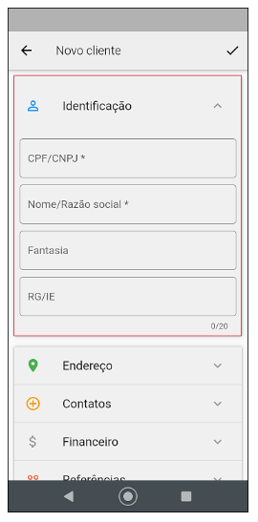

A imagem apresenta uma interface de aplicativo móvel para registrar um "Novo cliente". Na seção de "Identificação", são exibidos campos para preenchimento com informações como CPF/CNPJ, Nome/Razão social, Fantasia e RG/IE. A interface também inclui seções para Endereço, Contatos, Financeiro e Referências, indicadas por ícones correspondentes. A disposição é clara e organizada, facilitando o processo de cadastro.

Fonte: Aplicativo Smart Sales Force, 2024.

No item endereço, o usuário deve preencher os dados de localização do cliente, conforme descrição de cada item e representado na Figura 87.

* CEP: Campo obrigatório, o usuário pode realizar a busca do CEP por meio do ícone lupa localizado no lado direito do campo, seguindo as regras:

1. Quando a parelho estiver online poderá realizar uma consulta de CEP através do https://viacep.com.br/.
2. Quando o aparelho estiver off-line será necessário realizar o cadastro de forma manualmente.

* Município/UF: campo obrigatório. Será preenchido automaticamente com a informação presente no cadastro do CEP, permitindo informar manualmente diretamente no campo também, o campo será um autocomplete e fará uma busca em uma listagem fixa presente no integrador que possui a lista de todas as cidades.
* Endereço: campo obrigatório. Limite de 50 caracteres. Neste campo há possibilidade de o usuário realizar uma consulta no mapa, basta pressionar o ícone no campo que direciona ao mesmo.
* Número: campo obrigatório. Limite de 10 caracteres. Permite o usuário inserir o número do endereço que está cadastrando.
* Bairro: campo obrigatório. Limite de 50 caracteres. O usuário deve inserir o bairro do cliente que está sendo efetuado o cadastro.
* Complemento: não obrigatório. Limite de 80 caracteres. O usuário poderá inserir um ponto de referência, por exemplo.
* Região: não obrigatório. Buscará do cadastro do Control desktop. Permitindo visualizar a lista através do combo.

Figura 87: Item endereço

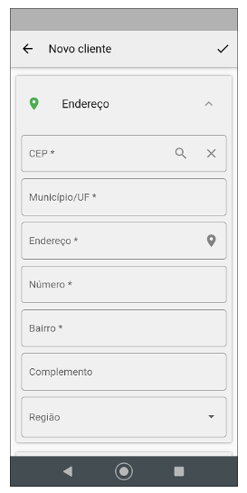

A imagem mostra uma tela de aplicativo móvel intitulada "Novo cliente". Na interface, há campos para preenchimento de informações de endereço, incluindo CEP, município/UF, endereço, número, bairro, complemento e região. A tela é organizada em um formato claro, facilitando a entrada de dados por parte do usuário. Os campos obrigatórios estão identificados com um asterisco (*) e alguns possuem ícones para facilitar a navegação.

Fonte: Aplicativo Smart Sales Force, 2024.

No item contato, o usuário ao adicionar um novo contato, o aplicativo permite que seja cadastrado WhatsApp com direcionamento direto para uma conversa e/ou chamadas, realizando o cadastro do contato por meio do botão Adicionar contato, conforme representado na Figura 88.

* E-mail principal: Permite incluir vários e-mails separados por ponto e vírgula (;).
* E-mail secundário: Permite incluir vários e-mails separados por ponto e vírgula (;).
* URL: Limite de 200 caracteres.
* Grupo de contato e telefones: Para realizar essa ação, o usuário precisa pressionar o botão Adicionar contato.

Figura 88: Item contato

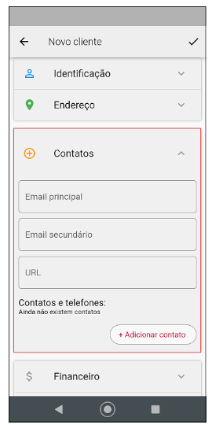

A imagem apresenta uma interface de aplicativo de cadastro de cliente, com um título "Novo cliente" no topo. Possui seções para "Identificação" e "Endereço". A área destacada em vermelho, intitulada "Contatos", contém campos para inserir o "Email principal", "Email secundário" e "URL". Abaixo desses campos, há uma nota informando que "Ainda não existem contatos" e um botão "+" para "Adicionar contato". Na parte inferior, é mencionada a seção "Financeiro".

Fonte: Aplicativo Smart Sales Force, 2024.

No item financeiro, o usuário deve preencher os dados referente ao pagamento, conforme descrição de cada item e representado na Figura 89.

* Condição de pagamento: lista de condições de pagamentos do Sistema Control que estão marcadas para enviar para o SMART Vendas.
* Nesta listagem apresentará a condição com o complemento que é o mesmo já utilizado no PALM.
* Espécie: lista de espécie do Sistema Control.
* Portador: lista dos portadores do Sistema Control.
* Tabela de preço: lista de tabelas de preços do Sistema Control que estão marcadas para enviar para o SMART vendas.
* Informações bancárias: grupo com as seguintes opções:

1. Banco: lista de bancos do sistema CONTROL desktop.
2. Agência: campo livre e obrigatório com limite de 8 caracteres.
3. Conta: campo livre obrigatório com limite de 13 caracteres.
4. Titular: campo livre obrigatório com limite de 50 caracteres.
5. É possível adicionar várias contas bancárias, basta pressionar o botão + Adicionar nova.

Figura 89: Item financeiro

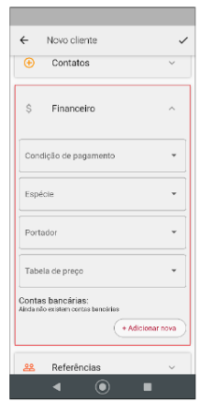

A imagem mostra uma tela de cadastro de um novo cliente em um aplicativo. A seção financeira inclui campos para "Condição de pagamento", "Espécie", "Portador" e "Tabela de preço", além de uma opção para adicionar novas contas bancárias. A interface exibe um layout com ícones e menus suspensos, indicando um sistema organizado para gerenciar informações do cliente.

Fonte: Aplicativo Smart Sales Force, 2024.

No item referências, o usuário consegue adicionar várias informações referente ao cliente, pressionando no botão Adicionar referências. Essas informações são obtidas por meio do cadastro do cliente. Conforme representado na Figura 90.

Figura 90: Item referências

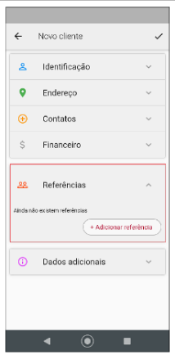

A imagem apresenta uma interface de aplicativo para criação de um novo cliente. Ela contém várias seções, incluindo "Identificação", "Endereço", "Contatos", "Financeiro" e "Referências", sendo esta última destacada em um quadro vermelho. Na seção de referências, há uma mensagem informando que ainda não existem referências e um botão para "Adicionar referência". Na parte inferior, há uma seção chamada "Dados adicionais". A interface parece ser simplificada e organizada, facilitando a navegação.

Fonte: Aplicativo Smart Sales Force, 2024.

No item dados adicionais, o usuário consegue inserir informações adicionais sobre o cliente, conforme descrito e demonstrado na Figura 91.

* Grupo: listagem dos grupos de clientes presentes no Sistema CONTROL.
* Atividade: listagem das atividades presentes no Sistema CONTROL.
* Observações: campo livre alfanumérico. Corresponde ao botão observação do cadastro do cliente do Sistema CONTROL.
* Informações gerais: campo livre alfanumérico. Corresponde ao botão informações gerais do cadastro do cliente do Sistema CONTROL.

Assim que o operador inserir todas as informações necessárias para efetuar o cadastro do cliente, basta pressionar no Check marcado na imagem abaixo para finalizar/salvar o cadastro.

Figura 91: Item referências

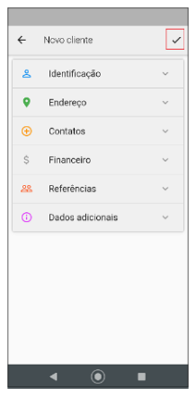

A imagem mostra uma tela de aplicativo móvel com o título "Novo cliente" no topo. Abaixo, estão listadas várias seções, incluindo "Identificação", "Endereço", "Contatos", "Financeiro", "Referências" e "Dados adicionais", cada uma seguida por um ícone correspondente. No canto superior direito, há um botão marcado com um visto, sugerindo a conclusão ou confirmação de uma ação. A interface é limpa e organizada, focada na inserção de informações sobre um novo cliente.

Fonte: Aplicativo Smart Sales Force, 2024.

**3.2.5. Informações complementares**

Há possibilidade de o usuário abrir o mapa para realizar o cadastro do cliente, algumas ações podem ser executadas ao abrir a visualização deste mapa, sendo elas:

* Abrir o GPS com a localização do endereço do cliente.
* Visualizar os detalhes dos clientes.
* Aumentar ou diminuir o zoom.
* Realizar a busca de um determinado endereço, permitindo que o endereço do cliente seja atualizado caso seja necessário.

Além da funcionalidade de visualizar a endereço no mapa o ícone também tem a funcionalidade de permitir que o endereço seja atualizado, para isso basta localizar o endereço desejado navegando no maps ou utilizando a ferramenta de busca.

3.3. MENU PRODUTOS

**3.3.1. Acesso ao menu produtos**

Para realizar a busca de produtos o usuário deve acessar o menu produtos, conforme representado na Figura 92.

Figura 92: Menu produtos

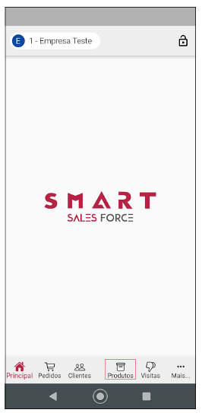

A imagem mostra a interface de um aplicativo mobile com o título "SMART SALES FORCE" centralizado na tela. A parte superior da tela exibe o nome "1 - Empresa Teste" e ícone de bloqueio. Na parte inferior, há um menu com cinco ícones: "Principal", "Pedidos", "Clientes", "Produtos" e "Visitas", além de um ícone de menu adicional indicado por "Mais...". A interface é simples e com um fundo claro.

Fonte: Aplicativo Smart Sales Force, 2024.

Ao pressionar o menu produtos, é exibido uma nova tela com uma lista de produtos já cadastrados, conforme representado na Figura 93. Caso não exista nenhum produto cadastrado, o aplicativo exibe na tela a mensagem “Nenhum registro encontrado”.

Figura 93: Lista produtos

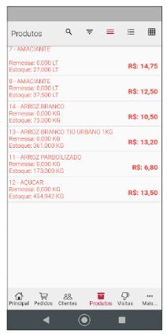

A imagem apresenta uma tela de aplicativo com uma lista de produtos. Cada item contém informações sobre o nome do produto, quantidade de remessa, estoque e preço. Os produtos listados incluem amaciantes, arroz e açúcar, com preços variando de R$ 6,80 a R$ 14,75. A interface também inclui ícones para navegação, como menus e seções principais.

Fonte: Aplicativo Smart Sales Force, 2024.

Quando o vendedor estiver configurado para trabalhar com remessa bloqueando a possibilidade de visualizar/vender itens não pertencentes à remessa, o aplicativo listará somente os produtos com remessa vinculada ao vendedor.

Caso a configuração esteja habilitada e não existam remessas configuradas a tela será exibida informando “Nenhum registro encontrado!”

Quando o usuário do aplicativo não tiver configurações relacionadas à utilização de saldo de remessa vinculada a ele, o aplicativo irá listar todos os produtos habilitados no gerenciador de integrações para o aplicativo Smart Vendas.

**3.3.2. Forma de exibição dos produtos**

O aplicativo permite que o usuário escolha a forma de apresentação dos produtos, conforme descrito abaixo:

* Lista sem imagem: Por meio do ícone três linhas, localizado na parte superior, é exibido a lista de produtos sem imagem. Essa opção é utilizada quando o cliente não trabalha com imagens dos produtos, nesse caso o aplicativo consegue listar mais produtos sem comprometer a área reservada para exibir a imagem, conforme representado na Figura 94.

Figura 94: Lista produtos sem imagem

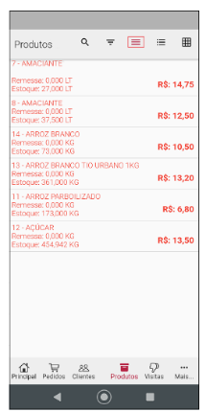

A imagem mostra uma tela de um aplicativo de gerenciamento de produtos. Na parte superior, está o título "Produtos", seguido de uma lista de itens disponíveis para venda. Cada entrada inclui o nome do produto, a unidade de remessa, a quantidade em estoque e o preço. Os produtos listados incluem amaciantes e diferentes tipos de arroz, além de açúcar. As informações estão organizadas de forma clara, com destaque para os preços em reais (R$).

Fonte: Aplicativo Smart Sales Force, 2024.

* Lista com imagem: Por meio do ícone três pontos e linhas, localizado na parte superior, é utilizada por clientes que optarem em trabalhar com imagens dos produtos no cadastro. Quando houver algum produto sem imagem vinculada o sistema mantém a área da imagem reservada indicando para o usuário que esse produto não possui imagem associada, conforme representado na Figura 95.

Figura 95: Lista produtos com imagem

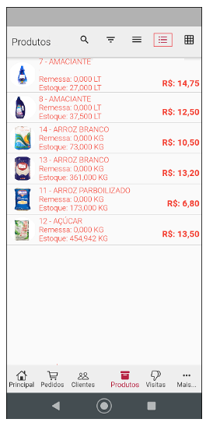

A imagem exibe uma interface de aplicativo com a lista de produtos disponíveis. Cada item inclui o nome do produto, a remessa, o estoque disponível e o preço. Entre os produtos listados estão amaciantes, diferentes tipos de arroz e açúcar, com os respectivos preços destacados em vermelho. A seção está organizada de forma clara e acessível, facilitando a visualização das informações.

Fonte: Aplicativo Smart Sales Force, 2024.

Nota: Quando selecionado a opção de lista com imagem, o aplicativo sempre irá exibir a imagem que estiver marcada como imagem principal do produto. Como essa marcação não é obrigatória no Sistema Control, pode ocorrer de um determinado produto não estiver com esta marcação, nesse caso, o sistema pegará a primeira imagem da lista para exibição do produto.

* Galeria: Por meio do ícone grade, localizado no canto superior direito nesta opção, o usuário consegue visualizar as imagens cadastradas nos produtos, bem como suas informações, porém, de uma forma maior e mais visível, conforme representado na Figura 96.

Figura 96: Galeria

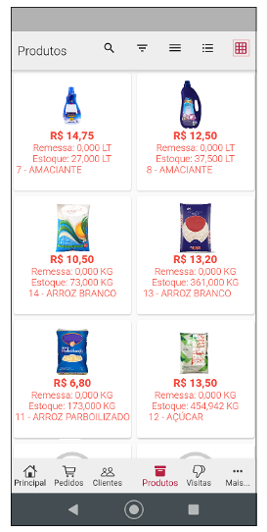

A imagem exibe uma interface de aplicativo com uma lista de produtos. Cada item apresenta informações como o preço, a quantidade disponível em estoque e a remessa, além do nome do produto. Os produtos listados incluem amaciantes, arroz e açúcar, com preços variando de R$ 6,80 a R$ 14,75. A disposição é organizada em colunas, facilitando a visualização dos detalhes de cada produto.

Fonte: Aplicativo Smart Sales Force, 2024.

Nota: O aplicativo memoriza a exibição dos produtos selecionada por último, exibindo essa opção quando acessado o menu produto em outros momentos. Esta memorização ocorre somente enquanto o usuário estiver logado no aplicativo, assim que sair e realizar o login novamente o aplicativo exibe por padrão a lista sem imagem.

**3.3.3. Ação buscar e filtrar**

O aplicativo irá disponibilizar duas ações sendo elas: Busca e Filtro, além das ações para mudar o formato de visualização dos produtos, conforme descrito abaixo:

* Buscar: Para realizar a busca, o usuário deve pressionar sobre o ícone lupa, onde o aplicativo irá habilitar o campo para digitar as informações necessárias, conforme representado na Figura 97.

Figura 97: Busca – ícone lupa

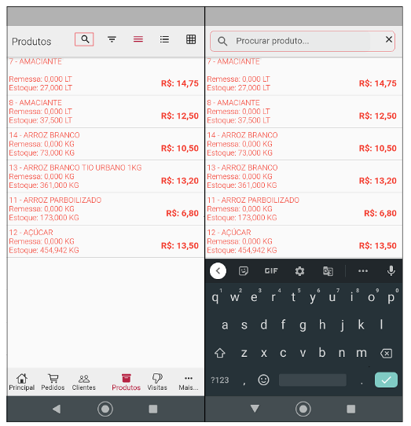

A imagem apresenta uma interface de um aplicativo de gestão de produtos. No lado esquerdo, há uma lista de produtos com informações como nome, preço, quantidade em remessa e estoque. Os produtos incluem "Amaciante" e "Arroz Branco", entre outros, com preços variando de R$ 6,80 a R$ 14,75. No lado direito, há uma barra de pesquisa onde é mencionado "Procurar produtos", facilitando a busca por itens específicos. A parte inferior da tela exibe um teclado virtual.

Fonte: Aplicativo Smart Sales Force, 2024.

* Filtrar: Por meio do ícone três linhas decrescentes, o usuário consegue realizar busca na lista dos produtos por meio filtros. O aplicativo sempre irá memorizar o último filtro realizado. Conforme representado na Figura 98.

Figura 98: Busca – ícone lupa

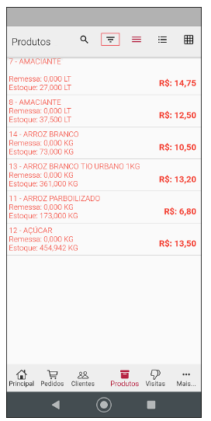

A imagem mostra uma tela de um aplicativo de gerenciamento de produtos, listando diversos itens disponíveis. Cada produto apresenta informações como nome, remessa (quantidade em litro ou quilograma), estoque (quantidade disponível) e preço. Os produtos destacados incluem amaciantes e diferentes tipos de arroz, assim como açúcar. A tela possui um layout simples e funcional, com opções de navegação na parte inferior.

Fonte: Aplicativo Smart Sales Force, 2024.

Ao realizar o processo de filtrar, o usuário é direcionado à outra tela, onde poderá realizar o filtro em duas opções, por cadastro de produto ou por histórico de vendas, conforme representado nas Figuras 98 e 99.

Figura 98: Filtro por Cadastro de produtos

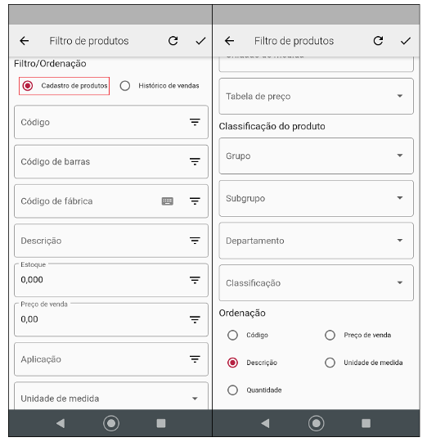

A imagem apresenta uma interface de um aplicativo ou sistema de gestão de produtos, dividida em duas partes. À esquerda, estão disponíveis opções para o "Cadastro de produtos", incluindo campos como código, descrição, estoque, preço de venda e unidade de medida. À direita, é exibido um filtro de produtos com opções de classificação, como grupo, subgrupo e departamento, além de critérios de ordenação. Ambos os lados têm um design organizado com menus suspensos e campos para inserção de dados.

Fonte: Aplicativo Smart Sales Force, 2024.

Figura 99: Filtro por histórico de vendas

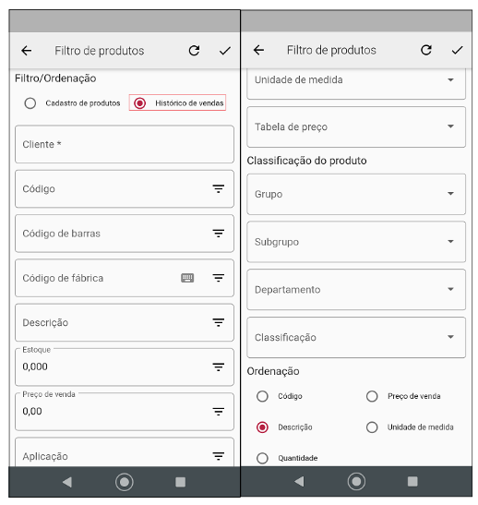

A imagem apresenta uma interface de aplicativo móvel para filtragem de produtos, dividida em duas partes. À esquerda, estão as opções de filtro/ordenação, onde o usuário pode selecionar categorias como "Cadastro de produtos" ou "Histórico de vendas", além de campos para informar Cliente, Código, Código de barras, entre outros. À direita, são mostradas opções adicionais como Unidade de medida, Tabela de preço e Classificação do produto, com subcategorias como Grupo, Subgrupo e Departamento. Há também opções para ordenação dos resultados, permitindo selecionar critérios como Código, Descrição, e mais.

Fonte: Aplicativo Smart Sales Force, 2024.

**3.3.4. Exibindo detalhes do produto**

Para visualizar detalhes ou informações complementares do produto, o usuário deve pressionar o dedo sobre o produto da lista, onde uma nova janela é aberta. O aplicativo exibirá todas as imagens vinculadas ao produto, sempre mostrando por primeiro a imagem principal, nesse momento o usuário pode rolar a tela para o lado para visualizar outras imagens, caso houver, conforme representado nas Figuras 100 e 101.

Figura 100: Detalhes do produto

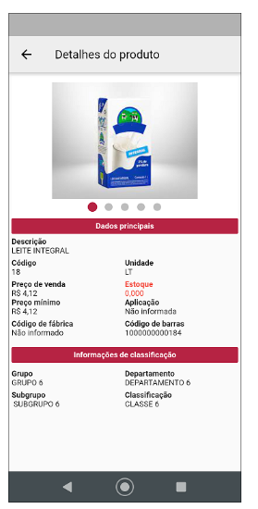

A imagem exibe uma tela de detalhes de um produto, especificamente de um leite integral. Na transcrição, estão incluídas informações principais como código, preço de venda (R$ 4,12), estoque (0,00) e unidade (litro). Também apresenta classificação do produto, grupo, subgrupo e departamento, além de um código de barras. A parte superior exibe uma imagem do produto na embalagem.

Fonte: Aplicativo Smart Sales Force, 2024.

Figura 101: Mais imagens

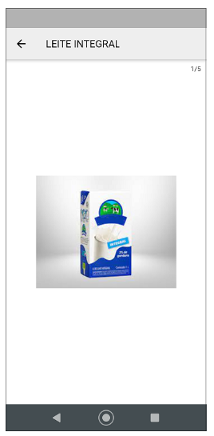

A imagem apresenta uma embalagem de leite integral. A caixa é predominantemente branca, com detalhes em azul e verde. O design é moderno, com a marca e informações do produto claramente visíveis na parte frontal. A embalagem se destaca em um fundo suave, com um layout que sugere praticidade e frescor.

Fonte: Aplicativo Smart Sales Force, 2024.

**3.3.5. Informações complementares**

O aplicativo exibirá as informações de quantidade do produto de acordo com a configuração do vendedor logado no aplicativo no momento.

Indiferente de outros aplicativos já desenvolvidos pela Arpa Sistemas o aplicativo Smart Vendas Sales Force irá permitir que ocorra a rotação da tela, irá realizar a responsividade, bem como deixar os componentes organizados na tela respeitando a configuração de rotação do aparelho.

Vendedor que não tem configuração de utilização de saldo em remessa, ou seja, vendedor que visualiza todos os produtos cadastrados na base de dados da empresa, visualizará somente a quantidade do produto real no estoque da empresa.

Vendedor com configuração marcada para utilizar saldo de remessa e liberado para visualizar/vender os demais produtos da base de dados da empresa, visualizará o campo quantidade do estoque e o campo quantidade na remessa ao realizar à consulta / busca de produtos.

Vendedor com configuração marcada para utilizar saldo de remessa bloqueado para visualizar/vender demais produtos da base de dados da empresa, visualizará somente o campo Quantidade na remessa não sendo possível visualizar a quantidade do produto em estoque.

Da mesma forma que o sistema Control já trabalha no aplicativo Smart também será destacado em vermelho os produtos que estiverem com estoque baixo.

O aplicativo irá considerar os níveis de acesso relacionados à busca de produtos do sistema Control. Além das configurações do cadastro de vendedores e usuários e configurações gerais do aplicativo Smart.

3.4. MENU VISITA NEGATIVA

O menu visita negativa é utilizada, quando, por exemplo, o vendedor vai realizar uma visita à uma cliente e este não se encontra, sendo assim, é possível que o vendedor deixe registrado essa ação em seu aplicativo.

**3.4.1. Acesso**

Para realizar o registro de uma visita negativa, o usuário deve acessar o menu visitas, conforme representado na Figura 102.

Figura 102: Menu visita

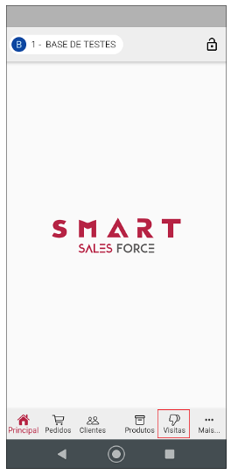

A imagem apresenta a interface de um aplicativo móvel com o título "SMART SALES FORCE" destacado ao centro. Na parte inferior, há um menu de navegação com ícones que incluem "Principal", "Pedidos", "Clientes", "Produtos" e "Visitas", sendo que "Visitas" está em destaque. O fundo é claro, e a interface parece limpa e organizada, sugerindo uma ferramenta para gerenciamento de vendas ou visitas comerciais.

Fonte: Aplicativo Smart Sales Force, 2024.

Após pressionar o menu visita, o usuário é direcionado à uma nova tela, onde, quando houver, serão listadas as visitas negativas feitas pelo operador. Para incluir uma nova, basta pressionar sobre o ícone positivo inverso, na sequência uma nova tela irá abrir para preenchimento dos campos referente a visita. conforme representado na Figura 103.

Figura 103: Icone positivo inverso

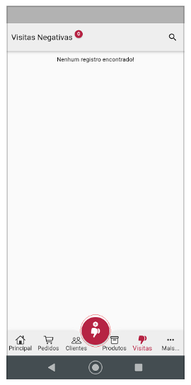

A imagem mostra uma tela de aplicativo com o título "Visitas Negativas". No topo, há uma barra de pesquisa e, centralizado na tela, aparece a mensagem "Nenhum registro encontrado!". A parte inferior apresenta um menu de navegação com ícones para "Principal", "Pedidos", "Clientes", "Produtos" e "Visitas". A interface é minimalista e predominantemente em tons de cinza e vermelho.

Fonte: Aplicativo Smart Sales Force, 2024.

**3.4.2. Registro nova visita negativa**

Após o usuário pressionar o ícone positivo inverso, uma nova tela irá abrir para preenchimento dos campos referentes a visita negativa, sendo os campos clientes e motivo obrigatório, conforme representado na Figura 104.

Figura 104: Campos nova visita

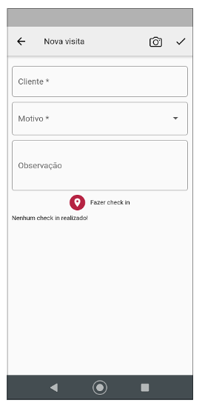

A imagem apresenta uma tela de aplicativo móvel com o título "Nova visita". Ela contém campos para preenchimento, incluindo "Cliente*", "Motivo*" e "Observação". Na parte inferior, há um botão redondo com a legenda "Fazer check in" e uma mensagem informativa dizendo "Nenhum check in realizado!". A interface é simples e organizada, adequada para registro de visitas.

Fonte: Aplicativo Smart Sales Force, 2024.

No campo cliente, o usuário deve selecionar obrigatoriamente um cliente. Para isso, o usuário deve pressionar no campo autocomplete e realizar a pesquisa do cliente, que pode ser pelo código interno, nome, fantasia, endereço, cidade e estado, estas mesmas informações serão mostradas no resultado da busca, conforme representado na Figura 105.

Figura 105: Campo cliente

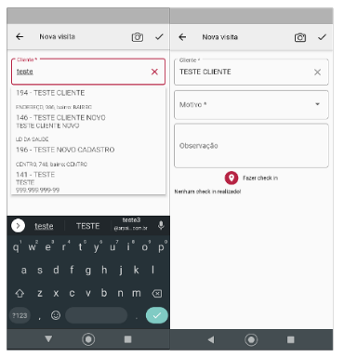

A imagem mostra duas telas do aplicativo "Nova visita". À esquerda, há uma interface de pesquisa onde o usuário pode digitar o nome de clientes, com exemplos de cadastros como "TESTE CLIENTE" e "TESTE NOVO CADASTRO". À direita, apresenta um formulário para registrar uma nova visita, onde são solicitas informações como "Motivo" e "Observação", além de um botão para fazer o check-in. A parte inferior exibe um teclado virtual.

Fonte: Aplicativo Smart Sales Force, 2024.

No campo motivo o usuário deve escolher o motivo conforme lista apresentada, conforme representado na Figura 106. Esta lista se origina do cadastro de motivos feitos no Sistema Control, através do menu Cadastros > Mensagens > Motivos de cancelamentos, caso houver dúvidas referente ao processo, pode-se consultar o Manual de cadastro de motivos de cancelamento.

Figura 106: Campo motivo

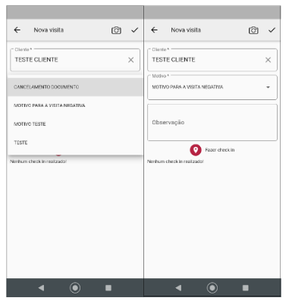

A imagem apresenta uma interface de aplicativo para registro de visitas, dividida em duas partes. A seção da esquerda mostra o campo para selecionar um cliente, exibindo opções como "CANCELAMENTO DOCUMENTO" e "MOTIVO PARA A VISITA NEGATIVA", com um campo de texto adicional para observações. A parte da direita destaca a mesma seção de cliente e oferece um botão circular vermelho com a mensagem "Favor check-in". Abaixo, há uma nota indicando que "Nenhum check-in realizado". A interface é clara e objetiva, focada na coleta de informações para visitas.

Fonte: Aplicativo Smart Sales Force, 2024.

Já o campo observação é livre e alfanumérico que permite o usuário inserir a observação que deseja, sendo o limite de 200 caracteres, conforme representado na Figura 107.

Figura 107: Campo observação

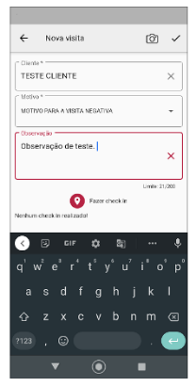

A imagem apresenta uma interface de aplicativo para registrar uma nova visita. No topo, é possível ver um campo para o nome do cliente, com o texto "TESTE CLIENTE" preenchido. Abaixo, há um campo para motivações relacionadas à visita, onde está escrito "MOTIVO PARA A VISITA NEGATIVA". Também há um campo de observações com o texto "Observação de teste." destacando-se em vermelho, indicando que há um limite de caracteres. Na parte inferior, aparece um teclado virtual e a opção para realizar o check-in. A mensagem "Nenhum check-in realizado" está visível.

Fonte: Aplicativo Smart Sales Force, 2024.

Após o preenchimento dos campos, o usuário deve pressionar o ícone representado com o símbolo certo localizado no campo superior direito para salvar a visita negativa, na sequência a tela fica limpa para realizar uma nova inclusão de visita negativa, conforme representado na Figura 108.

Figura 108: Ícone símbolo certo

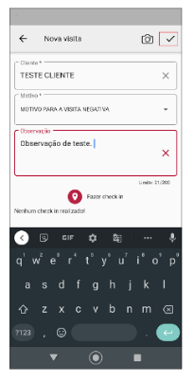

A imagem exibe uma tela de aplicativo móvel para registrar uma nova visita. No topo, há o título "Nova visita" e campos para inserir informações do cliente, motivo da visita e observações. O campo de observação contém a nota "Observação de teste." Na parte inferior, há um botão para realizar check-in e informações de que nenhum check-in foi realizado até o momento. A interface é simples, apresentando um teclado virtual na parte inferior.

Fonte: Aplicativo Smart Sales Force, 2024.

**3.4.3. Check-in**

A realização do check-in é opcional, sua utilização é para comprovar que o vendedor esteve em visita no cliente. Para realizar o check-in o usuário deve pressionar sobre a opção “Fazer check-in”, conforme representado na Figura 109.

Figura 109: Opção “Fazer check-in”

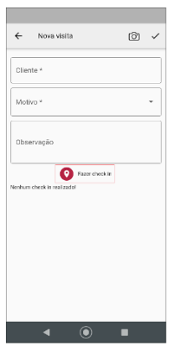

A imagem mostra uma tela de aplicativo para registrar uma nova visita. Há campos para inserir informações como "Cliente", "Motivo" e "Observação". Na parte inferior, um botão destacado em vermelho diz "Fazer check in", e uma mensagem informa que "Nenhum check in realizado". A interface é simples e funcional, projetada para facilitar o acompanhamento de visitas.

Fonte: Aplicativo Smart Sales Force, 2024.

Para realizar o check-in o aplicativo tem que possuir permissão para acessar o local do dispositivo, conforme representado na Figura 110.

Figura 110: Permissão para acesso

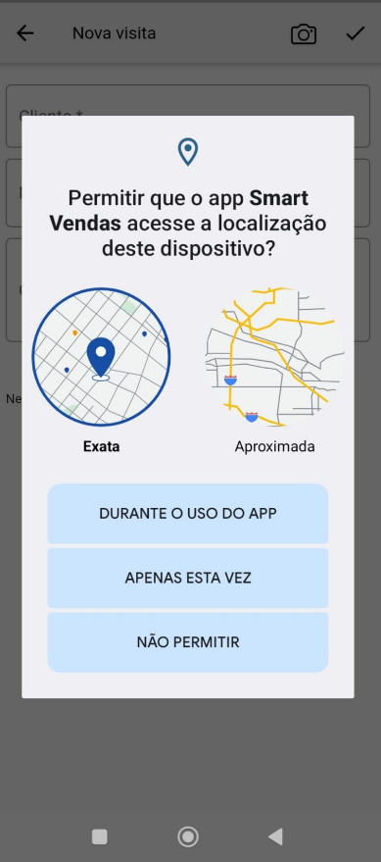

A imagem apresenta uma tela de um aplicativo chamado "Smart Vendas", que solicita permissão para acessar a localização do dispositivo. No centro, há um ícone de mapa com duas opções de localização: "Exata" e "Aproximada". Abaixo, três botões oferecem opções de consentimento: "DURANTE O USO DO APP", "APENAS ESTA VEZ" e "NÃO PERMITIR".

Fonte: Aplicativo Smart Sales Force, 2024.

Quando permitido pelo usuário, o dispositivo encontrará a localização e mostrará o endereço completo do local mais a data e hora do check-in, conforme representado na Figura 111.

Figura 111: Dados check-in

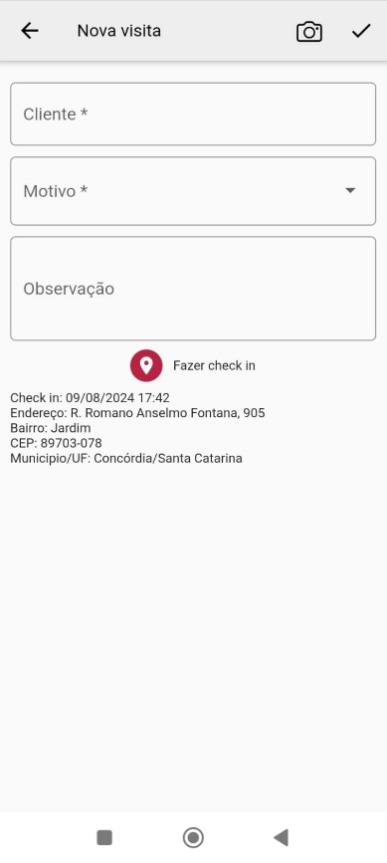

A imagem exibe uma interface de aplicativo para registrar uma nova visita. No topo, há campos para preenchimento, incluindo "Cliente", "Motivo" e "Observação". Abaixo, há um botão para "Fazer check in". Informações adicionais incluem a data e hora do check-in (09/08/2024 às 17:42), o endereço completo (R. Romano Anselmo Fontana, 905, Bairro Jardim, CEP 89703-078), e a localização (Concórdia, Santa Catarina).

Fonte: Aplicativo Smart Sales Force, 2024.

Nota 1: Para armazenar o endereço do check-in será necessário que o dispositivo tenha internet no momento, caso o aparelho estiver sem conexão o check-in será realizado armazenando a latitude e longitude e a conversão para o endereço será realizado no momento que as visitas serão transmitidas.

Nota 2: Não será permitido o usuário selecionar um local no mapa, é necessário que o dispositivo identifique a localização atual do vendedor. Se já existir um check-in, e o usuário pressionar novamente o botão, o sistema terá que atualizar a informação.

O usuário pode atualizar a localização ou então excluir. Para isso, basta arrastar com o dedo o check-in realizado para o lado direto, que abrirá o menu de opções, conforme representado na Figura 112.

Figura 112: Manu opção

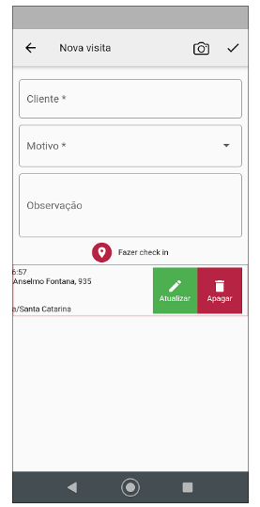

A imagem apresenta uma tela de aplicativo móvel para registrar uma nova visita. Há campos para preencher informações como "Cliente", "Motivo" e "Observação". Na parte inferior, aparece uma lista com detalhes de uma visita anterior, incluindo a data, um endereço e duas opções: "Atualizar" (em verde) e "Apagar" (em vermelho). Também há um ícone para fazer check-in. A interface é simples e focada na usabilidade.

Fonte: Aplicativo Smart Sales Force, 2024.

A opção visita negativa permite que o operador adicione uma foto. Para isso, basta pressionar sobre o ícone de câmera no canto superior direito da tela, conforme representado na Figura 113.

Figura 113: Ícone de câmera

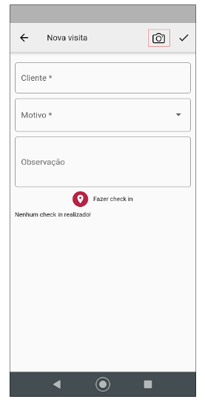

A imagem mostra uma tela de aplicativo móvel para registro de uma nova visita. No topo, há o título "Nova visita" e um ícone de câmera. Abaixo, existem três campos: "Cliente", "Motivo" (com um menu suspenso) e "Observação". Na parte inferior, aparece um botão vermelho com a frase "Fazer check in" e uma mensagem que indica que "Nenhum check in realizado". A interface parece ser simples e voltada para facilitar o registro de visitas.

Fonte: Aplicativo Smart Sales Force, 2024.

Em seguida, será direcionado para uma nova tela “Fotos da visita”, onde o usuário deve pressionar novamente sobre o ícone da câmera, conforme representado na Figura 114.

Figura 114: Ícone de câmera

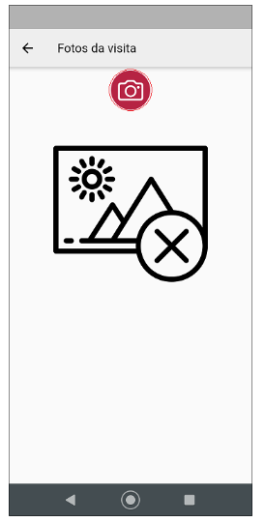

A imagem apresenta uma interface de aplicativo móvel com o título "Fotos da visita". No centro, há um ícone que representa uma fotografia, com uma ilustração de uma paisagem contendo sol e montanhas. Há também um símbolo de 'x' ligeiramente sobreposto, indicando a ação de exclusão ou remoção. No topo da tela, é visível um botão redondo com um ícone de câmera, sugerindo que o usuário pode adicionar novas fotos. A interface é simples e de fácil compreensão, focando na interação do usuário com as fotos.

Fonte: Aplicativo Smart Sales Force, 2024.

Na sequência, o aplicativo abrirá um novo menu de opções para que o usuário insira a foto desejada, conforme representado na Figura 115.

Figura 115: Opções Selecionar da Galeria / Tirar uma foto

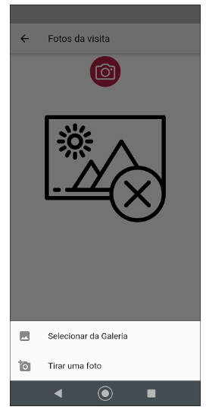

A imagem apresenta uma interface de aplicativo com a tela intitulada "Fotos da visita". No centro, há um ícone gráfico de uma fotografia com um símbolo de exclusão sobreposto. Abaixo, estão duas opções: "Selecionar da Galeria" e "Tirar uma foto", ambas indicadas por ícones ilustrativos. O fundo é cinza, e o layout sugere funcionalidade relacionada ao gerenciamento de fotos.

Fonte: Aplicativo Smart Sales Force, 2024.

**3.4.4. Lista de visitas negativas**

Ao pressionar a opção Visita no menu, o usuário poderá visualizar todas as Visitas Negativas que foram criadas pelo vendedor logado, com as seguintes informações: Código e razão social, Data e hora da criação, Número do pedido da visita, Motivo e Status, conforme representado na Figura 116.

Figura 116: Lista visitas negativas

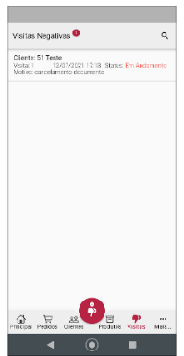

A imagem mostra a interface de um aplicativo no celular, especificamente na seção "Visitas Negativas". No topo, há o título da seção e um ícone de busca. Abaixo, estão as informações de um cliente identificado como "51 Teste", com detalhes sobre uma visita registrada em "12/07/2021" às "12:13", cujo status é "Em Andamento". A descrição também inclui a razão da visita, que é "cancelamento documento". Na parte inferior estão ícones de navegação para outras seções do aplicativo, como Principal, Pedidos, Clientes, Produtos, Visitas e Mês.

Fonte: Aplicativo Smart Sales Force, 2024.

Quando desejar, o usuário consegue editar uma visita, basta pressionar sobre a visita que será realizado a edição, na sequência uma nova tela é exibida com os dados da visita negativa lançada, conforme representado na Figura 117.

Figura 117: Dados visita negativa

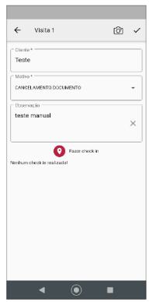

A imagem mostra uma interface de aplicativo móvel, com título "Visita 1". Há campos preenchidos com informações do cliente, motivo e observações. O nome do cliente é "Teste", o motivo é "CANCELAMENTO DOCUMENTO" e as observações indicam "teste manual". Na parte inferior, há um botão para realizar o check-in, e um aviso informando que "Nenhum check-in realizado". A interface é clara e organizada, com opções para interação do usuário.

Fonte: Aplicativo Smart Sales Force, 2024.

O usuário também consegue excluir uma visita negativa, para isso, deve pressionar o dedo sobre a visita e arrastar para o lado esquerdo da tela, que o menu com a opção apagar será exibido, conforme representado na Figura 118.

Figura 118: Opção apagar

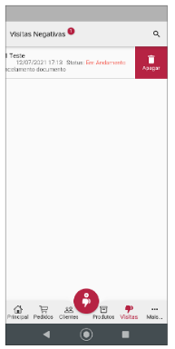

A imagem mostra a interface de um aplicativo móvel com o título "Visitas Negativas". No topo, há um ícone de notificação. Abaixo, há uma lista que contém um item intitulado "Teste", com a data e hora "12/07/2021 17:12" e um status que indica "Em Andamento". Há também uma opção para "Adicionar" na parte superior direita e um ícone de "Excluir" ao lado do item da lista. Na parte inferior da tela, há um menu de navegação com ícones para acesso às seções "Principal", "Pedidos", "Clientes", "Produtos", "Visitas" e "Mais".

Fonte: Aplicativo Smart Sales Force, 2024.

Para alterar o status da Visita Negativa, o usuário tem duas formas, uma por meio do menu swipe e a outra pressionando sobre a visita desejada.

Por meio do menu swipe o usuário pode arrastar com o dedo a visita negativa para o lado direito da tela que o menu “Mudar para Concluído” será aberto. Essa opção altera o status da Visita selecionada, conforme representado na Figura 119.

Figura 119: Opção Mudar para Concluir

Figura 119: Opção Mudar para Concluir


A imagem mostra uma interface de aplicativo móvel intitulada "Visitas Negativas". No topo, há uma barra de busca. Abaixo, está uma lista com um item destacado, que contém informações sobre um cliente: "51 Teste", a data e hora da visita (12/07/2021 17:12) e o status "Em Andamento". Existe uma notificação indicando que o item possui um status de "Mudar para Concluído". Na parte inferior, há ícones de navegação para diferentes seções do aplicativo: "Principal", "Pedidos", "Clientes", "Produtos", "Visitas" e "Mais". A interface é limpa e facilita a visualização das informações.

Fonte: Aplicativo Smart Sales Force, 2024.

Ao pressionar com o dedo sobre a visita, o usuário também consegue alterar o status, nessa ação todas as visitas da lista serão convertidas. Na sequência uma nova janela de confirmação é exibida, conforme representado na Figura 120.

Figura 120: Mensagem atenção

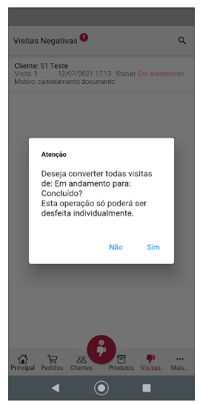

A imagem apresenta uma tela de aplicativo móvel, onde se observa uma mensagem de aviso sobre a alteração do status de visitas de "Em Andamento" para "Concluído". O texto destaca que essa operação só poderá ser desfeita individualmente. Há também opções para o usuário confirmar ou cancelar a ação, representadas pelos botões "Não" e "Sim". Além disso, a parte superior da tela indica uma seção chamada "Visitas Negativas" com um ícone associando o cliente a uma visita específica.

Fonte: Aplicativo Smart Sales Force, 2024.

O usuário pode realizar busca sobre a visita deseja, basta pressionar sobre o ícone lupa no canto superior direito, o teclado do Smartphone será exibido para inserir as informações, conforme representado na Figura 121.

Figura 121: ícone lupa / Busca visita

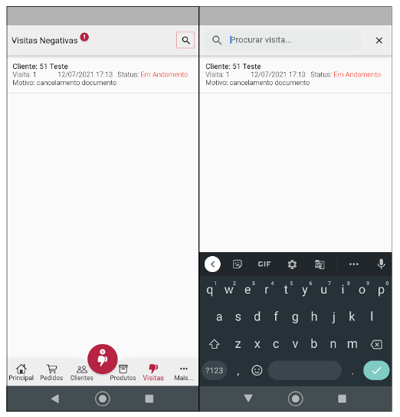

A imagem exibe uma interface de aplicativo mobile focada na visualização de "Visitas Negativas". O lado esquerdo mostra detalhes sobre um cliente (51 Teste) e uma visita marcada, incluindo a data e o status "Em Andamento" com a observação de "cancelamento documento". O lado direito contém uma barra de busca com a opção de procurar visitas, mas o conteúdo abaixo está em branco. A parte inferior da tela apresenta ícones de navegação, como "Principal", "Pedidos", "Clientes", "Produtos" e "Visitas". Além disso, há um teclado virtual visível, indicando que a busca está ativa.

Fonte: Aplicativo Smart Sales Force, 2024.

**3.4.5. Acessar visita negativa pelo cliente**

Outra opção para acessar a Visita Negativa é diretamente pelo cadastro de cliente. Primeiramente o usuário deve acessar o menu Clientes, conforme representado na Figura 122.

Figura 122: Menu cliente

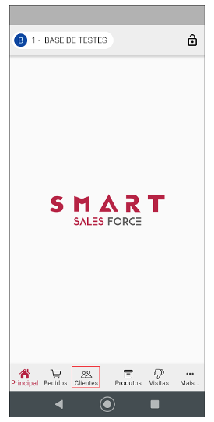

A imagem mostra a tela inicial de um aplicativo móvel, identificado como "SMART SALES FORCE". O fundo é branco, com o logo "SMART" em destaque na parte central, seguido pela palavra "SALES FORCE" em uma fonte menor. Na parte inferior da tela, há uma barra de navegação com ícones para "Principal", "Pedidos", "Clientes" (destacado em vermelho), "Produtos", "Visitas", e "Mais...". O cabeçalho apresenta o nome "BASE DE TESTES" e inclui um ícone de bloqueio à direita.

Fonte: Aplicativo Smart Sales Force, 2024.

Na sequência, será listado os clientes já cadastrados, conforme representado na Figura 123.

Figura 123: Lista de cliente

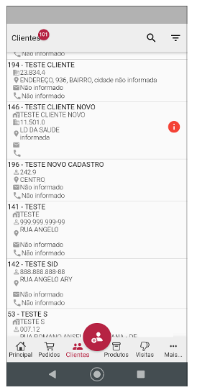

A imagem mostra uma tela de aplicação móvel com um título "Clientes" no topo. A interface apresenta uma lista de clientes com informações como números de identificação, nomes, endereços e status que indicam que algumas informações não estão disponíveis. Há um ícone em destaque que pode sugerir opções adicionais ou notificações. A navegação é facilitada por botões na parte inferior da tela, indicando outras seções como "Principal", "Pedidos", "Produtos", "Visitas" e "Materiais".

Fonte: Aplicativo Smart Sales Force, 2024.

Após o usuário deve pressionar com o dedo sobre o cliente desejado e arrastá-lo para o lado esquerdo da tela. Desta forma, o menu de opções será aberto, e o usuário deve pressionar sobre a opção “Mais”**,** conforme representado na Figura 124.

Figura 124: Opção Mais

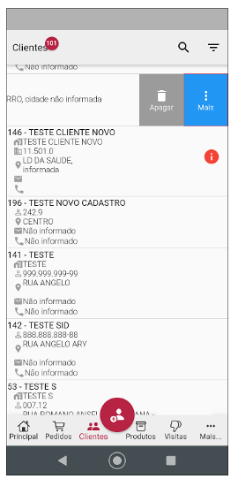

A imagem apresenta uma interface de aplicativo móvel que lista informações sobre clientes. No topo, há um campo de busca e ícones para gerenciamento (como "apagar"). Abaixo, são exibidos vários registros de clientes, cada um contendo um número, nome, informações de contato e endereços. Os dados incluem situações onde algumas informações não estão disponíveis, como "não informado". Há também um ícone de navegação na parte inferior, indicando outras seções do aplicativo, como "Pedidos", "Produtos" e "Visitas".

Fonte: Aplicativo Smart Sales Force, 2024.

Em seguida, o menu de opções será exibido, onde o usuário deve pressionar sobre Visita Negativa, conforme representado na Figura 125.

Figura 125: Opção visita negativa

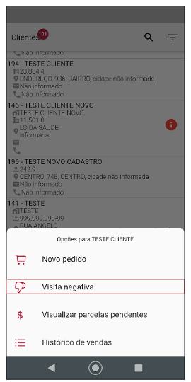

A imagem apresenta a interface de um aplicativo móvel, possivelmente de gestão de clientes, mostrando uma lista de clientes com informações variadas. No topo, há uma contagem de novas notificações (10) e um ícone de busca. A lista inclui registros como "TESTE CLIENTE", "TESTE CLIENTE NOVO" e "TESTE NOVO CADASTRO", cada um com detalhes como endereço e identificação, além de ícones informativos. Na parte inferior, há um menu com opções como "Novo pedido", "Visita negativa", "Visualizar parcelas pendentes" e "Histórico de vendas", destacadas em vermelho.

Fonte: Aplicativo Smart Sales Force, 2024.

Automaticamente, o usuário será direcionado a tela para inclusão de uma nova visita já com o cliente sugerido, conforme representado na Figura 126.

Figura 126: Nova visita

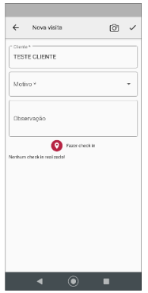

A imagem apresenta uma interface de aplicativo móvel para registro de uma nova visita. Na parte superior, há um título "Nova visita". Abaixo, estão três campos: um para o nome do cliente, preenchido com "TESTE CLIENTE", outro para selecionar o motivo da visita (ainda não preenchido), e um terceiro para observações, que está em branco. Na parte inferior, destaca-se um botão vermelho com a mensagem "Fazer check-in", acompanhado de uma nota informando que "Nenhum check-in foi realizado".

Fonte: Aplicativo Smart Sales Force, 2024.

Nota: Ao abrir a visita negativa pelo menu cliente, o usuário recebe o cadastro do cliente previamente preenchido, as demais opções ou campos seguem as mesmas funcionalidades se fosse aberta pelo menu visita.

**3.4.6. Sincronização**

Quando os dados são enviados com sucesso para o Sistema Control, as visitas negativas não serão mais exibidas na listagem do aplicativo, estas, passam a ser gerenciadas pelo Sistema Control por meio do gerenciador de integração e por relatórios.

O envio do pedido segue as mesmas diretrizes dos pedidos de venda, ou seja, será necessário marcar o pedido como concluído.

Depois que o usuário marcar os pedidos como concluído não será mais permitido realizar alterações na visita, será permitido somente visualizar a visita. Entretanto, antes de realizar a transmissão, o usuário pode retornado o pedido para em andamento, para isso, basta arrastar com o dedo a visita desejada com status de concluída (antes de transmitir) para o lado direito da tela, que a opção “Mudar p/ Em Andamento” será exibida, conforme representado na Figura 127.

Figura 127: Mudar p/ Em Andamento

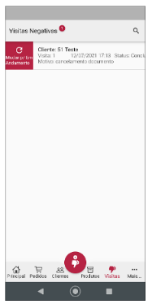

A imagem apresenta a interface de um aplicativo móvel, especificamente uma lista de "Visitas Negativas". No topo, há um título indicando a seção atual. Abaixo, aparece uma linha com informações sobre uma visita, que inclui o número do cliente, a data e hora da visita, o status e o motivo, que neste caso é o "cancelamento de documento". Na parte inferior da tela, há ícones de navegação para acessar outras seções do aplicativo, como "Principal", "Clientes", "Produtos", "Visitas" e mais.

Fonte: Aplicativo Smart Sales Force, 2024.

Após a sincronização a opção “Mudar p/ em andamento” e a ação para “Excluir” a visita são exibidas de forma inacessível, ou seja, em cinza.

3.5. MENU MAIS OPÇÕES

**3.5.1. Acesso**

Após realizar o login do aplicativo, o usuário é direcionado para a tela principal. O usuário deve pressionar sobre o ícone reticência Mais para acessar o menu “Mais opções”, conforme representado na Figura 128.

Figura 128: Ícone Reticência Mais

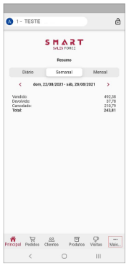

A imagem apresenta uma tela de um aplicativo mobile chamado "SMART SALES FORCE". O layout mostra um resumo de vendas, com dados do período de 22 de março de 2021 a 28 de agosto de 2021. Os valores indicam que foram vendidos R$ 492,28, devolvidos R$ 37,78, e cancelados R$ 213,79, totalizando R$ 241,11. A parte inferior da tela contém ícones de navegação para diferentes seções do aplicativo, como "Principal", "Pedidos", "Clientes", "Produtos" e "Visitas".

Fonte: Aplicativo Smart Sales Force, 2024.

Em seguida, o usuário é direcionado para a tela Mais Opções, onde é exibido as informações de sincronização e configurações do aplicativo, conforme representado na Figura 129.

Figura 129: Mais Opções

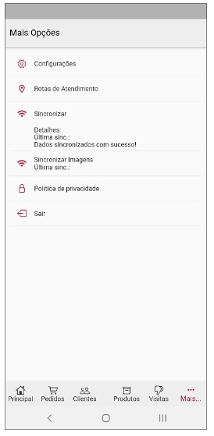

A imagem apresenta um layout de um aplicativo móvel, mostrando a seção "Mais Opções". Nesta seção, estão listadas várias funcionalidades, incluindo "Configurações", "Rotas de Atendimento", "Sincronizar", "Política de privacidade" e a opção "Sair". Há informações sobre a última sincronização de dados e imagens, indicando que a sincronização foi bem-sucedida. O design é simples e estruturado, com ícones e texto em um fundo claro.

Fonte: Aplicativo Smart Sales Force, 2024.

Em configurações é permitido que o usuário realize algumas alterações, conforme representado na Figura 130.

Figura 130: Configurações

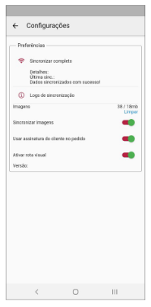

A imagem mostra uma tela de configurações em um aplicativo, com opções e preferências. As seções incluem "Preferências" com detalhes sobre a sincronização completa e informações sobre a conexão Wi-Fi. Há também uma seção chamada "Imagens", que exibe opções para sincronizar imagens, usar assistência do cliente no pedido e atualizar a exibição visual. Na parte inferior, há um indicativo da versão do aplicativo. A interface é organizada e clara, permitindo fácil navegação entre as opções.

Fonte: Aplicativo Smart Sales Force, 2024.

No item sincronizar completo permite que o usuário realize a sincronização completa do aparelho com o Gerenciador de Integrações. A sincronização será feita de forma automática, obedecendo o tempo estipulado nas configurações do gerenciador.

No item imagem, é exibido ao usuário o tamanho (quantidade) de imagens importadas no aplicativo.

Já no item sincronizar imagens, caso o usuário opte por realizar a sincronização de imagens do Sistema Control com o aplicativo, essa opção deve estar habilitada (vermelho permite a sincronização e cinza, não).

No item usar assinatura no pedido, caso o usuário opte por inserir a assinatura dentro do(s) pedido(s) efetuado(s), essa opção precisa estar habilitada (vermelho permite a sincronização e cinza, não). A forma de utilizar a assinatura dentro do pedido de venda está descrito no item 3.1.5 Assinatura do Pedido desse manual.

Na versão é exibida a versão em uso do aplicativo.

No item sincronizar permite o usuário realizar a sincronização das informações do aparelho com o Sistema manualmente, entretanto, cabe lembrar que a sincronização será feita de forma automática, obedecendo o tempo estipulado nas configurações do gerenciador.

Já no item política e privacidade é exibido o termo do aplicativo que detalha os dados que estão sendo coletados/utilizados e o que será feito com os mesmos.

Nota: Se a conexão estiver devidamente operacional, as sincronizações ocorrerão de forma automática entre o aplicativo Smart Vendas Sales Force e o Gerenciador de Integrações.

3.6. RECUPERAÇÃO DE SENHA

**3.6.1. Acesso**

Para realizar a recuperação de senha é necessário apenas que o operador tenha o aplicativo devidamente instalado em seu Smartphone e acesse a tela inicial, de login.

Figura 131: Tela inicial - Login

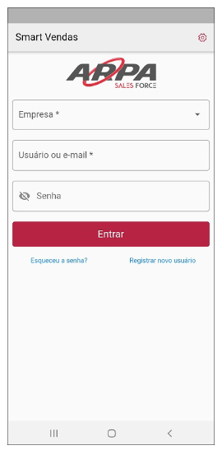

A imagem apresenta uma tela de login do aplicativo "Smart Vendas", da empresa ARPA Sales Force. Na parte superior, está o logotipo da ARPA. Abaixo do logotipo, há campos para o usuário inserir informações: "Empresa", "Usuário ou e-mail" e "Senha". Há também um botão de ação em vermelho com a label "Entrar". Na parte inferior, estão opções para recuperar a senha e registrar um novo usuário, apresentadas em letras azuis. A interface é simples e informativa, facilitando o acesso ao aplicativo.

Fonte: Aplicativo Smart Sales Force, 2024.

Nesta tela, o operador deverá digitar seu o e-mail do usuário que deseja alterar/recuperar a senha e em seguida, pressionar sobre

Esqueceu a senha?